BỘ CÔNG THƯƠNG
TRƯỜNG ĐẠI HỌC CÔNG THƯƠNG TP. HCM
KHOA CÔNG NGHỆ THÔNG TIN



TÌM HIỂU CÔNG CỤ FAUXTON ĐỂ QUẢN TRỊ CSDL TÀI LIỆU COUCHDB CHO HỆ THỐNG ‘QUẢN LÝ ĐƠN HÀNG VÀ GIAO HÀNG CỦA CỬA HÀNG BÁN LẺ TRỰC TUYẾN’. XÂY DỰNG ỨNG DỤNG MINH HỌA.

GIẢNG VIÊN HƯỚNG DẪN:
NGUYỄN THỊ ĐỊNH
SINH VIÊN THỰC HIỆN:
2001231032 – NGUYỄN NGỌC TƯỜNG VI – 14DHTH12
2001231062 – NGUYỄN VIỆT VƯƠNG – 14DHTH02
2001230266 – NGUYỄN HUY HOÀNG – 14DHTH02

Tp. HCM, tháng 10 năm 2026

BỘ CÔNG THƯƠNG
TRƯỜNG ĐẠI HỌC CÔNG THƯƠNG TP. HCM
KHOA CÔNG NGHỆ THÔNG TIN

TÌM HIỂU CÔNG CỤ FAUXTON ĐỂ QUẢN TRỊ CSDL TÀI LIỆU COUCHDB CHO HỆ THỐNG ‘QUẢN LÝ ĐƠN HÀNG VÀ GIAO HÀNG CỦA CỬA HÀNG BÁN LẺ TRỰC TUYẾN’. XÂY DỰNG ỨNG DỤNG MINH HỌA.

GIẢNG VIÊN HƯỚNG DẪN:
NGUYỄN THỊ ĐỊNH
SINH VIÊN THỰC HIỆN:
2001231032 – NGUYỄN NGỌC TƯỜNG VI – 14DHTH12
2001231062 – NGUYỄN VIỆT VƯƠNG – 14DHTH02
2001230266 – NGUYỄN HUY HOÀNG – 14DHTH02

Tp. HCM, tháng 10 năm 2026
LỜI CAM ĐOAN
Nhóm cam đoan đồ án “Tìm hiểu công cụ Fauxton để quản trị CSDL tài liệu CouchDB cho hệ thống quản lý đơn hàng và giao hàng của cửa hàng bán lẻ trực tuyến. Xây dựng ứng dụng minh họa” do nhóm thực hiện dưới sự hướng dẫn của giảng viên Nguyễn Thị Định. Đồ án chưa từng được công bố trong công trình nghiên cứu khác. Nhóm chịu trách nhiệm về tính trung thực của nội dung, số liệu và việc ghi nguồn tài liệu tham khảo theo quy định của nhà trường.

Nhóm chịu trách nhiệm về những nội dung đã trình bày trong đồ án.
MỤC LỤC
CHƯƠNG 1 – MỞ ĐẦU 9
1.1 Lý do chọn đề tài 9
1.2 Mục tiêu của đề tài 9
1.3 Đối tượng và phạm vi nghiên cứu 9
1.4 Phương pháp thực hiện 9
1.5 Ý nghĩa của đề tài 10
1.6 Bố cục báo cáo 10
1.7 Phân công công việc 10
CHƯƠNG 2 – CƠ SỞ LÝ THUYẾT VỀ NOSQL, COUCHDB VÀ FAUXTON 11
2.1 Tổng quan về cơ sở dữ liệu NoSQL 11
2.1.1 Khái niệm và đặc điểm 11
2.1.2 Phân loại cơ sở dữ liệu NoSQL 11
2.1.3 Cơ sở dữ liệu hướng tài liệu 11
2.1.4 So sánh mô hình quan hệ và mô hình document 12
2.2 Tổng quan về Apache CouchDB 12
2.2.1 Giới thiệu CouchDB 12
2.2.2 Các thành phần quan trọng của CouchDB 12
2.2.3 Ưu điểm, hạn chế và lý do lựa chọn CouchDB 13
2.3 Tổng quan về Fauxton 13
2.3.1 Fauxton là gì và vai trò trong CouchDB 13
2.3.2 So sánh Fauxton với MongoDB Compass 14
2.3.3 Phạm vi sử dụng và giới hạn của Fauxton 14
CHƯƠNG 3 – TÌM HIỂU VÀ SỬ DỤNG CÔNG CỤ FAUXTON 15
3.1 Cài đặt và cấu hình môi trường 15
3.1.1 Cài đặt CouchDB theo cấu hình đồ án 15
3.1.2 Truy cập Fauxton và tài khoản quản trị 16
3.1.3 Giao diện Fauxton 16
3.1.4 Tạo database bằng Fauxton 17
3.2 Các chức năng quản trị đã tìm hiểu và sử dụng trong Fauxton 17
3.3 Đánh giá mức độ sử dụng Fauxton trong đồ án 18
3.4 Truy vấn dữ liệu bằng Mango Query 18
3.4.1 Tìm đơn pending 19
3.4.2 Tìm đơn shipping 20
3.4.3 Tìm đơn delivered 20
3.4.4 Tìm đơn cancelled 21
3.4.5 Tìm order của customer 21
3.4.6 Tìm order theo khoảng thời gian 22
3.4.7 COD pending chưa thanh toán 22
3.4.8 Guest order 23
3.4.9 Delivery in_transit 23
3.4.10 Delivery out_for_delivery 24
3.4.11 Delivery failed_delivery 24
3.4.12 Tìm order theo tracking code 25
3.4.13 Truy vấn thống kê nâng cao bằng MapReduce View trong Fauxton 27
3.5 Mango Index và tối ưu truy vấn 28
3.5.1 Vì sao cần index 28
3.5.2 Index hiện có 28
3.5.3 Index theo trạng thái order 29
3.5.4 Customer Order index 29
3.5.5 Tracking code index 30
3.5.6 _explain và execution statistics 30
CHƯƠNG 4 – PHÂN TÍCH VÀ THIẾT KẾ HỆ THỐNG 32
4.1 Phân tích bài toán 32
4.1.1 Đối tượng sử dụng 32
4.1.2 Luồng mua hàng 32
4.1.3 Luồng Order 33
4.1.4 Luồng Delivery 33
4.1.5 Payment 34
4.2 Thiết kế cơ sở dữ liệu CouchDB 34
4.2.1 Các database sử dụng trong đồ án 34
4.2.2 Các loại document 35
4.2.3 Product Document 35
4.2.4 Order Document 36
4.2.5 Snapshot, embedding và denormalization trong order 36
4.2.6 Delivery Tracking 36
4.2.7 Đánh đổi trong thiết kế dữ liệu 37
4.3 Tạo và nhập dữ liệu 37
4.3.1 Tạo database 37
4.3.2 Tạo document 37
4.3.3 Import dữ liệu mẫu 38
4.3.4 Số lượng dữ liệu 38
4.3.5 Các trạng thái order trong dataset 38
4.3.6 Các tình huống delivery 39
4.3.7 Kiểm tra dữ liệu trong Fauxton 39
4.4 Import, Export, Backup và Restore 42
4.4.1 Export database 42
4.4.2 Import database 42
4.4.3 Backup 42
4.4.4 Restore 43
CHƯƠNG 5 – XÂY DỰNG VÀ KIỂM THỬ ỨNG DỤNG MINH HỌA 46
5.1 Ứng dụng PHP kết nối CouchDB 46
5.1.1 Kiến trúc 46
5.1.2 PHP kết nối CouchDB 46
5.1.3 Các module nghiệp vụ và document liên quan 47
5.2 Demo ứng dụng 48
5.2.1 Tài khoản và quyền người dùng 48
5.2.2 CRUD sản phẩm 50
5.2.3 Order Management 53
5.2.4 Delivery Tracking 57
5.2.5 Các chức năng hỗ trợ 60
5.3 Realtime và _changes 61
5.3.1 Luồng hiện có 61
5.3.2 Cơ chế duy trì kết nối và tự động kết nối lại (Reconnect) 61
5.3.3 Dữ liệu và quyền 62
5.3.4 Kết quả và giới hạn 62
5.4 Revision và xử lý Conflict 62
5.4.1 Cập nhật document theo revision 62
5.4.2 Kiểm thử stale revision trả HTTP 409 64
5.4.3 Cách PHP xử lý HTTP 409 65
5.5 Validation và Design Document 65
5.5.1 Design Document 65
5.5.2 Validator 66
5.5.3 Validation Order status 66
5.5.4 Validation Delivery status 67
5.5.5 Quy tắc bảo toàn lịch sử trạng thái đơn hàng (Append-only History) 67
5.5.6 Demo dữ liệu sai bị từ chối 68
5.6 Kiểm thử hệ thống 68
5.6.1 Cơ sở tổng hợp 68
5.6.2 Đánh giá phạm vi và môi trường kiểm thử 70
CHƯƠNG 6 – KẾT LUẬN VÀ HƯỚNG PHÁT TRIỂN 71
6.1 Kết quả đạt được 71
6.2 Đánh giá và giới hạn 71
6.3 Hướng phát triển 72
6.4 Kết luận 72
TÀI LIỆU THAM KHẢO 73

DANH MỤC HÌNH
Hình 3.1. Giao diện Fauxton đăng nhập 1
Hình 3.2. Danh sách database 1
Hình 3.3. All Documents của database 1
Hình 3.4. Mango Query shipping và 6 kết quả theo bộ dữ liệu ban đầu 1
Hình 3.5. Query failed_delivery và cảnh báo fallback index 1
Hình 3.6. Query tracking code và order trả về 1
Hình 3.7. Kết quả View order_count_by_status với reduce=true và group=true 1
Hình 3.8. Manage Indexes với chín JSON index và primary 1
Hình 3.9. Kết quả _explain và Mango Index được chọn 1
Hình 4.1. Sơ đồ luồng mua hàng, order và delivery của hệ thống 1
Hình 4.2. Product document tổng hợp với variants và images 1
Hình 4.3. Order document tổng hợp với item/shipping/payment snapshot (1) 1
Hình 4.4. Order document tổng hợp với item/shipping/payment snapshot (2) 1
Hình 4.5. delivery_tracking của order:P06-0020 1
Hình 4.6. status_history của order tổng hợp 1
Hình 4.7. Kết quả thực thi lệnh sao lưu cơ sở dữ liệu trên Terminal 1
Hình 4.8. Kết quả lệnh restore trên Terminal và dữ liệu phục hồi trong Fauxton 1
Hình 4.9. Đối chiếu Design Document và Mango Query sau restore 1
Hình 5.1. Sơ đồ kiến trúc PHP–CouchDB và vai trò Fauxton 1
Hình 5.2. Giao diện đăng nhập của ứng dụng PHP 1
Hình 5.3. Giao diện đăng ký tài khoản 1
Hình 5.4. Giao diện quản lý sản phẩm với tài khoản manager 1
Hình 5.5. Danh mục sản phẩm trên website PHP 1
Hình 5.6. Trang chi tiết sản phẩm và biến thể 1
Hình 5.7. Biểu mẫu thêm sản phẩm dành cho manager 1
Hình 5.8. Danh sách sản phẩm trong trang quản trị 1
Hình 5.9. Kết quả lọc danh mục không tìm thấy sản phẩm 1
Hình 5.10. Danh sách sản phẩm tại trang quản trị sau thao tác 1
Hình 5.11. Sản phẩm hiển thị trên danh mục sau cập nhật 1
Hình 5.12. Checkout với COD, shipping và totals 1
Hình 5.13. Lịch sử đơn hàng của customer 1
Hình 5.14. Chi tiết đơn hàng và thông tin thanh toán 1
Hình 5.15. Lịch sử trạng thái và vùng theo dõi giao hàng 1
Hình 5.16. Admin Order List có filter/payment/delivery 1
Hình 5.17. Chi tiết đơn hàng trên giao diện quản trị 1
Hình 5.18. Biểu mẫu cập nhật trạng thái giao hàng của manager 1
Hình 5.19. Customer Delivery Timeline có failed event và retry 1
Hình 5.20. Order legacy không có tracking 1
Hình 5.21. Customer/Admin Order Detail ở viewport 390px 1
Hình 5.22. Review hoặc Revenue với dữ liệu tổng hợp 1
Hình 5.23. Revision trước cập nhật trên dữ liệu kiểm thử độc lập 1
Hình 5.24. Revision sau cập nhật trên dữ liệu kiểm thử độc lập 1
Hình 5.25. Output kiểm thử hoặc HTTP response 409 1
Hình 5.26. Design document domain_validation trong Fauxton 1
Hình 5.27. Response hoặc output HTTP 403 trên dữ liệu kiểm thử 1

DANH MỤC BẢNG
Bảng 1.1. Phân công công việc của các thành viên trong nhóm 10
Bảng 2.1. Các mô hình NoSQL và liên hệ với bài toán 11
Bảng 2.2. Thuật ngữ dùng trong báo cáo 12
Bảng 2.3. So sánh công cụ theo chức năng 14
Bảng 3.1. Cấu hình local được đối chiếu 15
Bảng 3.2. Mức độ sử dụng các chức năng Fauxton trong đồ án 18
Bảng 3.3. Tổng hợp kết quả 12 truy vấn Mango 19
Bảng 3.4. Chín JSON Mango index trong đồ án 28
Bảng 3.5. Kết quả kiểm tra _explain 30
Bảng 3.6. Execution statistics quan sát trực tiếp trong Fauxton 30
Bảng 4.1. Tác nhân và quyền trong ứng dụng 32
Bảng 4.2. Ba trạng thái độc lập 34
Bảng 4.3. Phân biệt các database/dataset 34
Bảng 4.4. Document types trong schema version 2 35
Bảng 4.5. Đánh đổi thiết kế hiện tại 37
Bảng 4.6. Số lượng document trong bộ dữ liệu demo ban đầu 38
Bảng 4.7. Phân bố 27 order bộ dữ liệu ban đầu 38
Bảng 4.8. Trạng thái delivery trong 6 order shipping 39
Bảng 4.9. Kết quả kiểm thử import, backup và restore 44
Bảng 5.1. Các cách xử lý theo module 65
Bảng 5.2. Ranh giới validator và service 67
Bảng 5.3. Tổng hợp kết quả kiểm thử 68
Bảng 6.1. Giới hạn và ảnh hưởng 71

CHƯƠNG 1 – MỞ ĐẦU

1.1 Lý do chọn đề tài
Dữ liệu đơn hàng của cửa hàng trực tuyến gồm thông tin sản phẩm, người nhận, thanh toán và quá trình giao hàng. Các phần này thường được xem cùng nhau khi tra cứu một giao dịch, vì vậy nhóm lựa chọn CouchDB để thử nghiệm cách tổ chức dữ liệu lồng nhau trong document. Fauxton được sử dụng để quan sát document và kiểm tra trực tiếp kết quả ghi dữ liệu.
Dữ liệu của mỗi đơn không hoàn toàn giống nhau. Có đơn chưa có mã vận đơn, trong khi những đơn khác đã có nhiều lần cập nhật giao hàng hoặc từng giao thất bại rồi thử lại. Vì vậy, nhóm chọn cách tổ chức dữ liệu đủ linh hoạt để bổ sung trường mới nhưng vẫn kiểm soát các giá trị quan trọng như trạng thái, số lượng và số tiền.

1.2 Mục tiêu của đề tài
Đề tài có hai mục tiêu. Mục tiêu thứ nhất là tìm hiểu cách CouchDB lưu document JSON và thực hành quản trị bằng Fauxton, gồm truy vấn Mango, index, revision và validation. Mục tiêu thứ hai là xây dựng ứng dụng PHP minh họa cách đọc, ghi và kiểm tra dữ liệu cho nghiệp vụ đơn hàng và giao hàng.

1.3 Đối tượng và phạm vi nghiên cứu
Báo cáo sử dụng ứng dụng WEBTHOITRANG PHP + CouchDB làm phần minh họa, tập trung vào quản lý đơn hàng và giao hàng. Chức năng backup và restore đã được thử trên database demo local theo dạng sao lưu logic, tức là lưu nội dung các document để có thể phục hồi sang database khác. Replication và triển khai online vẫn nằm ngoài phần đã triển khai thực tế.

1.4 Phương pháp thực hiện
Nhóm thiết lập CouchDB bằng Docker Compose, tạo dữ liệu demo và kiểm tra document bằng Fauxton. Sau đó, các truy vấn Mango được chạy qua API _find và một số truy vấn đại diện được thực hiện trên Fauxton. Ứng dụng PHP được dùng để kiểm tra luồng nghiệp vụ, revision, validation và kết quả thay đổi dữ liệu.

1.5 Ý nghĩa của đề tài
Đề tài giúp nhóm làm quen với cách tổ chức dữ liệu document và thấy được những điểm phù hợp của CouchDB đối với dữ liệu lồng nhau như order, item và lịch sử giao hàng. Với các bài toán cần nhiều quan hệ và giao dịch phức tạp, cơ sở dữ liệu quan hệ vẫn là một lựa chọn cần cân nhắc.

1.6 Bố cục báo cáo
Báo cáo gồm sáu chương: mở đầu, cơ sở lý thuyết, thực hành Fauxton, phân tích và thiết kế dữ liệu, xây dựng và kiểm thử ứng dụng PHP, kết luận và hướng phát triển.

1.7 Phân công công việc
Nhóm gồm ba sinh viên. Trong quá trình thực hiện, mỗi thành viên phụ trách một nhóm nội dung chính và cùng tham gia trao đổi, tích hợp, kiểm tra kết quả trước khi hoàn thiện báo cáo. Bảng 1.1 tổng hợp phần việc của từng thành viên.
Bảng 1.1. Phân công công việc của các thành viên trong nhóm
STT | Họ và tên | MSSV | Lớp | Nội dung công việc phụ trách | Mức độ hoàn thành
1 | Nguyễn Ngọc Tường Vi | 2001231032 | 14DHTH12 | Lý thuyết NoSQL/CouchDB; phân tích Fauxton; so sánh MongoDB Compass; thiết kế Mango Query cơ bản. | 100%
2 | Nguyễn Việt Vương | 2001231062 | 14DHTH02 | Docker Compose; Schema v2; Design Document validate_doc_update; xử lý _rev/HTTP 409; script Import/Export/Backup/Restore. | 100%
3 | Nguyễn Huy Hoàng | 2001230266 | 14DHTH02 | Tối ưu 9 Mango Index; phân tích _explain; web PHP; Delivery Tracking; SSE qua _changes; kiểm thử hệ thống. | 100%

CHƯƠNG 2 – CƠ SỞ LÝ THUYẾT VỀ NOSQL, COUCHDB VÀ FAUXTON

2.1 Tổng quan về cơ sở dữ liệu NoSQL

2.1.1 Khái niệm và đặc điểm
NoSQL là tên gọi chung của các hệ quản trị cơ sở dữ liệu có mô hình tổ chức khác với bảng quan hệ truyền thống. Các nhóm phổ biến gồm key-value, document, column-family và graph. Mỗi nhóm có cách lưu trữ, truy vấn và đánh đổi riêng, nên việc lựa chọn phụ thuộc vào đặc điểm dữ liệu và thao tác của ứng dụng.

2.1.2 Phân loại cơ sở dữ liệu NoSQL
Bảng 2.1. Các mô hình NoSQL và liên hệ với bài toán
Nhóm | Cách tổ chức | Ví dụ nhu cầu
Key–Value | Giá trị được truy cập bằng khóa | Cache, session, cấu hình theo khóa
Document | Tài liệu có trường, object và array | Order có items[], snapshot và lịch sử
Column-family | Dữ liệu tổ chức theo hàng và họ cột | Luồng ghi lớn, truy vấn theo partition đã thiết kế
Graph | Đỉnh và cạnh mô tả quan hệ | Mạng quan hệ, đường đi, gợi ý dựa trên kết nối
Trong đồ án, mô hình document được chọn vì một order có thể chứa nhiều phần dữ liệu lồng nhau như items, payment và lịch sử giao hàng. Các mô hình còn lại được trình bày để có cơ sở so sánh.

2.1.3 Cơ sở dữ liệu hướng tài liệu
Document có thể hiểu là một bản ghi JSON chứa đầy đủ các trường cần thiết cho một đối tượng. Trong order, payment được lưu dưới dạng object, items là một mảng, còn delivery_tracking.history là mảng sự kiện nằm bên trong thông tin giao hàng. Cách tổ chức này phù hợp với dữ liệu có nhiều phần lồng nhau.
Cấu trúc document có thể thay đổi theo thời gian, nên các order cũ có thể chưa có delivery_tracking trong khi order mới đã có thêm thông tin này. Ứng dụng hiện dùng phiên bản cấu trúc số 2 cho các document nghiệp vụ và validator kiểm tra các trường bắt buộc trước khi lưu. Nhờ vậy, dữ liệu vẫn có thể mở rộng mà không bỏ qua các ràng buộc chính.

2.1.4 So sánh mô hình quan hệ và mô hình document
Sự khác nhau dễ thấy giữa mô hình quan hệ và document nằm ở cách lưu một đơn hàng. Với cơ sở dữ liệu quan hệ, thông tin đơn hàng thường được tách thành nhiều bảng liên kết bằng khóa ngoại. Trong CouchDB, các phần thường được đọc cùng nhau có thể nằm trong một document, giúp màn hình chi tiết đơn ít phải ghép dữ liệu từ nhiều nơi. Đổi lại, ứng dụng phải tự xử lý một số quan hệ giữa các document.

2.2 Tổng quan về Apache CouchDB

2.2.1 Giới thiệu CouchDB
Apache CouchDB lưu dữ liệu dưới dạng JSON và cung cấp API HTTP để ứng dụng làm việc với database. Có thể dùng GET để đọc document, PUT để tạo hoặc cập nhật theo ID và POST cho các API như _find. Mỗi lần ghi, CouchDB quản lý revision để kiểm soát việc cập nhật cùng một document. Còn các thay đổi liên quan nhiều document vẫn cần được xử lý ở tầng ứng dụng. [1, 4]
CouchDB cũng hỗ trợ replication để đồng bộ dữ liệu giữa các database. Trong hệ phân tán, một bản sao có thể nhận thay đổi chậm hơn bản khác. Phần này được tìm hiểu qua tài liệu vì ứng dụng minh họa hiện chạy local và chưa cấu hình replication thực tế.

2.2.2 Các thành phần quan trọng của CouchDB
Bảng 2.2. Thuật ngữ dùng trong báo cáo
Thành phần | Ý nghĩa | Minh họa project
Database | Không gian chứa documents và design documents | shopquan_ao_phase06_demo_test
Document | Một đối tượng JSON có định danh | Một order hoặc product
_id | Định danh document trong database | order:P06-0020
_rev | Token revision do CouchDB cấp cho phiên bản ghi | Kiểm tra stale write ở Chương 5
Design document | Document đặc biệt chứa định nghĩa xử lý/index | _design/domain_validation
Mango Query | Request JSON selector qua _find | Lọc order shipping
Mango Index | Cấu trúc hỗ trợ tìm kiếm theo trường | customer_orders
_changes | Feed thông báo thay đổi database | PHP theo dõi một order
Validation | Kiểm tra document trước khi chấp nhận ghi | Từ chối status ngoài enum
Replication | Đồng bộ database giữa nguồn và đích | Đã nghiên cứu; chưa triển khai
_rev, phiên bản cấu trúc và status_history có vai trò khác nhau. _rev là mã phiên bản CouchDB dùng khi cập nhật document. Phiên bản cấu trúc giúp ứng dụng nhận biết dạng dữ liệu đang dùng. Còn status_history lưu lại các bước nghiệp vụ của đơn hàng. Lịch sử giao hàng vì vậy được lưu trong dữ liệu ứng dụng thay vì dựa vào revision.

2.2.3 Ưu điểm, hạn chế và lý do lựa chọn CouchDB
Trang Order Detail thường cần cùng lúc thông tin người nhận, items, shipping, payment, totals và lịch sử. Đặt các phần này trong cùng order document giúp việc đọc chi tiết đơn thuận tiện hơn. Tên và giá của sản phẩm cũng được lưu lại theo thời điểm mua để đơn cũ không bị thay đổi ý nghĩa khi catalog được cập nhật.
Checkout còn phải cập nhật tồn kho và voucher ở các document khác. CouchDB chỉ bảo đảm thao tác nguyên tử trong phạm vi một document, nên ứng dụng ghi nhận các bước đã xử lý và có cơ chế bù trừ nếu một bước sau gặp lỗi.

2.3 Tổng quan về Fauxton

2.3.1 Fauxton là gì và vai trò trong CouchDB
Fauxton là giao diện quản trị web đi kèm CouchDB. Nhóm dùng Fauxton để kiểm tra database, document, index và kết quả truy vấn, còn người dùng thao tác nghiệp vụ trên website PHP. Tài khoản quản trị CouchDB được tách khỏi tài khoản của ứng dụng. [1]

2.3.2 So sánh Fauxton với MongoDB Compass
Fauxton và MongoDB Compass phục vụ hai hệ cơ sở dữ liệu khác nhau. Vì vậy, phần so sánh tập trung vào những chức năng tương ứng như quản lý document, truy vấn, index và công cụ quan sát dữ liệu thay vì xem hai công cụ làm việc trên cùng một database. [8]
Bảng 2.3. So sánh công cụ theo chức năng
Tiêu chí | Fauxton | MongoDB Compass
Database hỗ trợ | CouchDB | MongoDB
Cài đặt | Đi kèm CouchDB; truy cập bằng browser | Ứng dụng desktop, cài riêng
Document management | Đọc/sửa JSON document, revision | Insert/read/update/delete document MongoDB
Query | Mango selector; CouchDB views theo chức năng | MongoDB query filter
Index | Mango index của CouchDB | Index của MongoDB; có tab quản lý
Aggregation | MapReduce View: thống kê theo trạng thái từ Design Document | Aggregation Pipeline Builder

2.3.3 Phạm vi sử dụng và giới hạn của Fauxton
Fauxton được dùng để đối chiếu JSON, revision, query và các Design Document với dữ liệu phát sinh từ ứng dụng PHP. Giao diện quản trị này không thay thế các form nghiệp vụ của website. Người thao tác trực tiếp trên JSON vẫn cần hiểu cấu trúc document và quy tắc validation. Replication và attachment chỉ được khảo sát, chưa sử dụng trong ứng dụng minh họa.

CHƯƠNG 3 – TÌM HIỂU VÀ SỬ DỤNG CÔNG CỤ FAUXTON

3.1 Cài đặt và cấu hình môi trường

3.1.1 Cài đặt CouchDB theo cấu hình đồ án
Môi trường local được chạy bằng Docker Compose với hai service chính: ứng dụng PHP/Apache và CouchDB 3.5.0. Dữ liệu CouchDB được gắn vào volume couchdb_data, còn Fauxton được cung cấp sẵn cùng CouchDB. [7]
Bảng 3.1. Cấu hình local được đối chiếu
Thành phần | Cấu hình đồ án | Kết quả quan sát
PHP/Apache | Dockerfile, PHP 8.3 | Lần kiểm thử local ghi nhận PHP 8.3.35
CouchDB | Compose image couchdb:3.5.0 | Fauxton hiển thị phiên bản 3.5.0 trong lần kiểm thử
App host port | Loopback, mặc định 8081 | Ứng dụng local được kiểm thử trên cổng 8081
Demo app riêng | Cổng riêng, khác cấu hình mặc định Compose | Một môi trường demo riêng từng được chạy tại 8082
CouchDB host port | Loopback, mặc định 5984 | Fauxton được truy cập tại cổng 5984
Kết nối trong Docker | http://couchdb:5984 | COUCHDB_URL của app
Database mặc định mẫu | retail_order_delivery_test | Tên fallback/template, khác database local đã quan sát
Các lệnh dùng để khởi động môi trường local từ thư mục đồ án:
Set-Location D:\PHP_NOSQL\PHP_COUCHDB
if (-not (Test-Path .env)) { Copy-Item .env.example .env }
docker compose up --build -d
docker compose ps
Invoke-WebRequest http://127.0.0.1:8081/health/ready
Các lệnh trên dùng để khởi động môi trường và kiểm tra ứng dụng có kết nối được với CouchDB hay không. Endpoint /health/ready chỉ thành công khi cả ứng dụng PHP và database đều hoạt động đúng, nên việc container CouchDB ở trạng thái healthy chưa đủ để kết luận toàn bộ hệ thống đã sẵn sàng.

3.1.2 Truy cập Fauxton và tài khoản quản trị
Trong môi trường local, nhóm truy cập Fauxton tại http://127.0.0.1:5984/_utils/ và đăng nhập bằng tài khoản quản trị CouchDB. Đây là tài khoản dùng để quản lý cơ sở dữ liệu, tách biệt với tài khoản customer, staff và manager của website PHP.
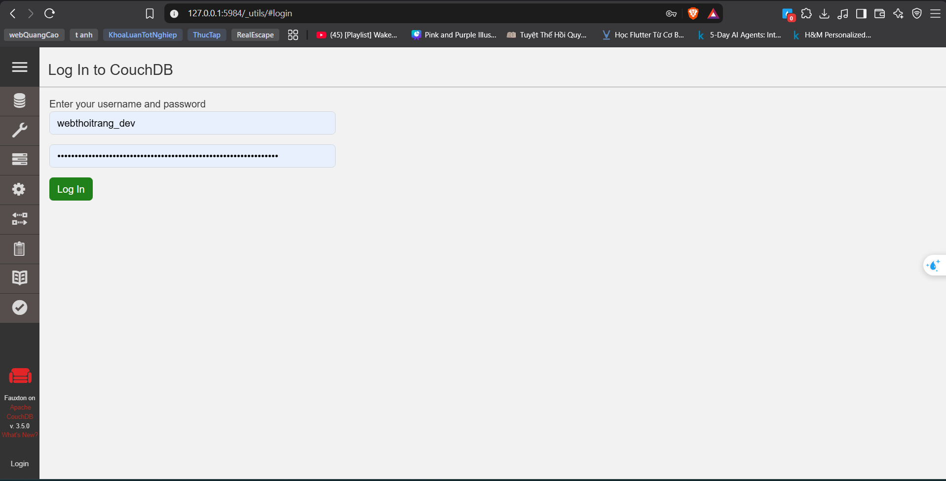
Hình 3.1. Giao diện Fauxton đăng nhập

3.1.3 Giao diện Fauxton
Nhóm sử dụng Databases và All Documents để mở database demo, quan sát JSON và kiểm tra các Design Document. Các mục Mango Query và Manage Indexes được sử dụng khi thực hành truy vấn. Replication và Configuration mới được khảo sát về chức năng, chưa cấu hình cho ứng dụng.
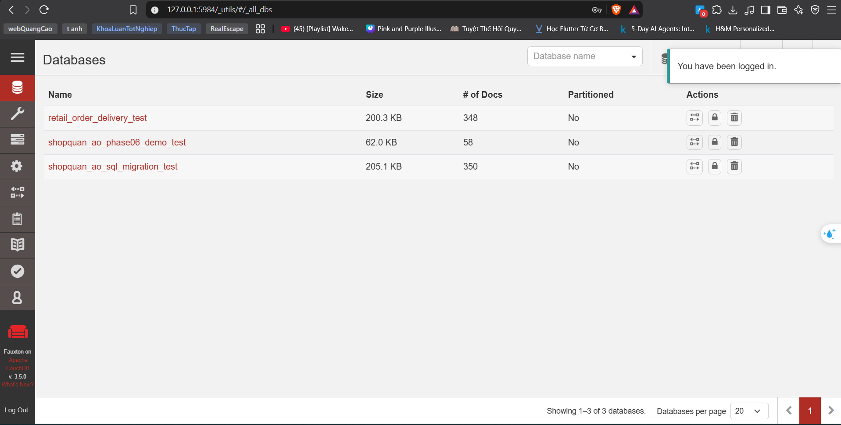
Hình 3.2. Danh sách database
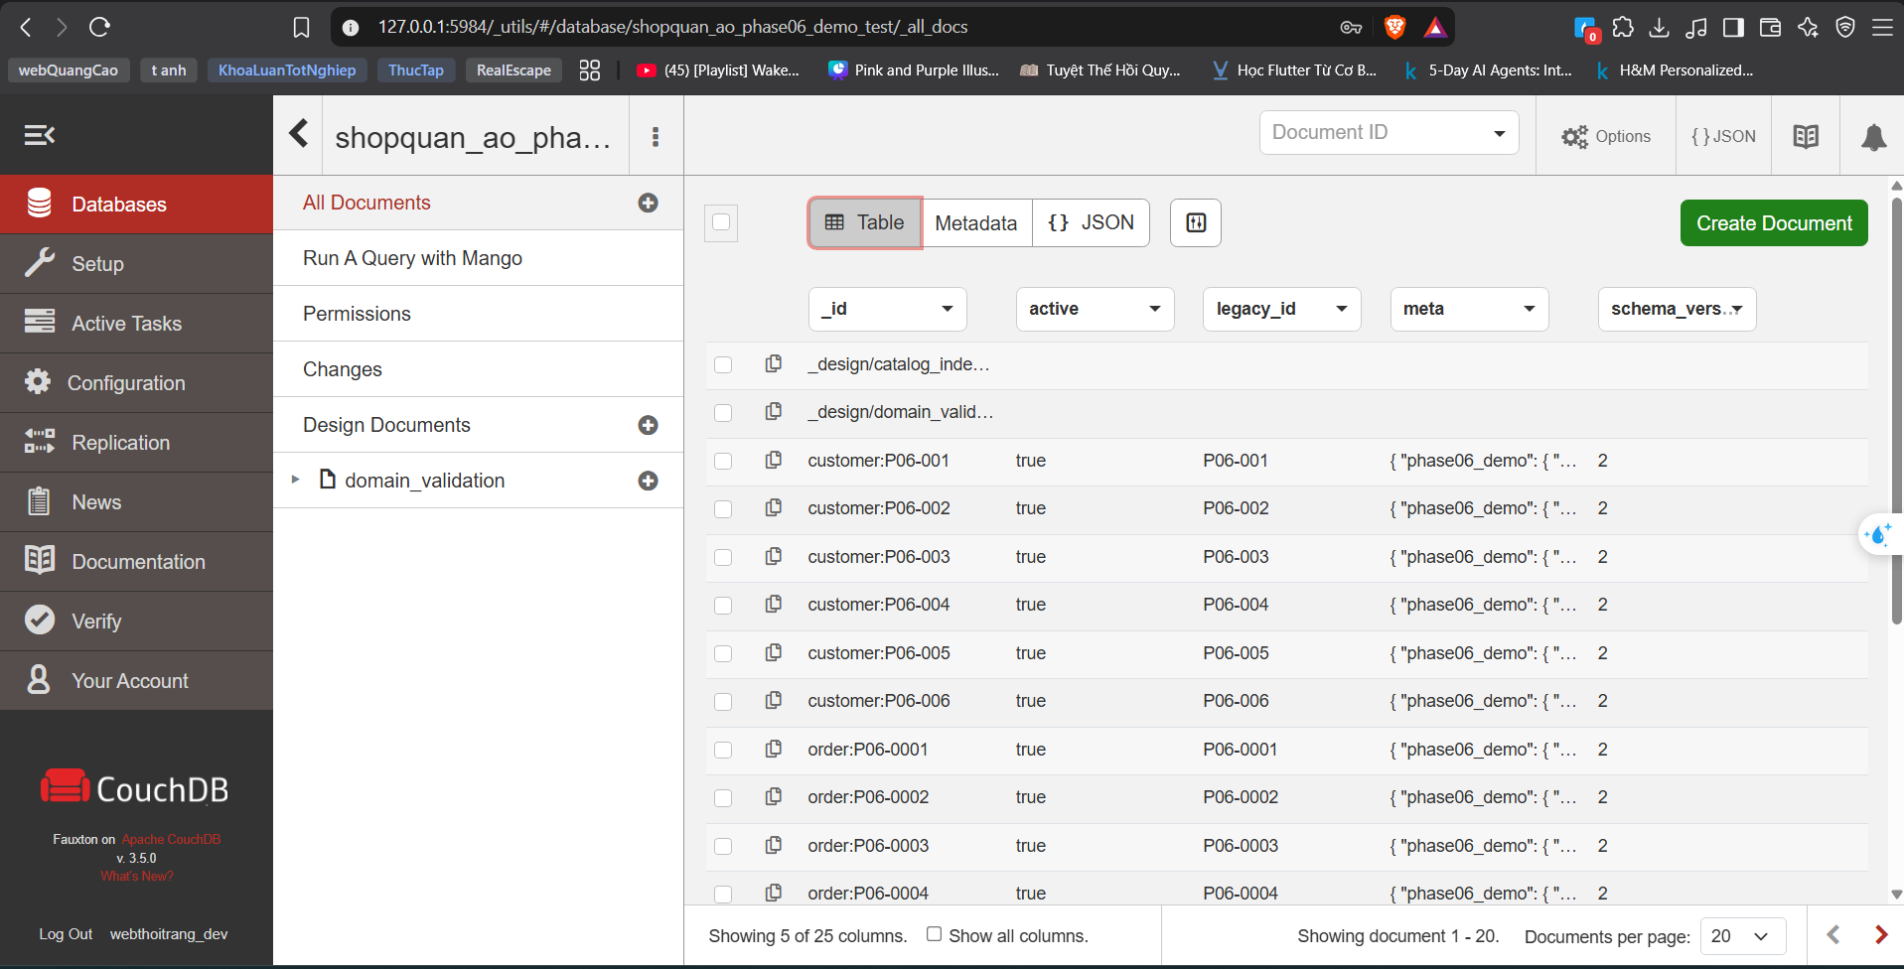
Hình 3.3. All Documents của database

3.1.4 Tạo database bằng Fauxton
Để tạo database trên Fauxton, người dùng mở Databases, chọn tạo mới, nhập tên chưa tồn tại rồi xác nhận. Trong phần thực hành nhóm chỉ dùng database test riêng để tránh ảnh hưởng dữ liệu của ứng dụng.
Nhóm đã thực hành tạo database thử nghiệm trên giao diện Databases của Fauxton, sau đó kiểm tra danh sách database và các document. Với database demo chính, dữ liệu được khởi tạo bằng seeder PHP để thuận tiện tái lập bộ dữ liệu. Nhóm tiếp tục dùng Fauxton để kiểm tra và truy vấn kết quả sau khi seed.
Nhóm đối chiếu môi trường với Dockerfile, docker-compose.yml và README, sau đó dùng Fauxton và endpoint /health/ready để kiểm tra khả năng truy cập database và ứng dụng PHP.

3.2 Các chức năng quản trị đã tìm hiểu và sử dụng trong Fauxton
Trong Databases, nhóm kiểm tra database thử nghiệm, số document và dung lượng hiển thị. Database demo chính được tạo bằng seeder PHP, còn nhóm đã thực hành tạo database thử riêng trên Fauxton. Các chức năng xóa database và compaction chỉ được tìm hiểu.
Ở All Documents và JSON Editor, nhóm đọc các trường _id, _rev, items, status_history và delivery_tracking. Nhóm dùng các màn hình này để đối chiếu kết quả CRUD sản phẩm và thay đổi đơn hàng từ website PHP. Kiểm thử revision cũ trả HTTP 409 được thực hiện bằng API trên database riêng.
Mango Query dùng selector JSON để lọc document. Nhóm đã chạy trực tiếp ba truy vấn về đơn shipping, giao thất bại và tracking code trên Fauxton. Manage Indexes hiển thị chín JSON index và primary index có sẵn, còn _explain được dùng để quan sát kế hoạch truy vấn. [2]
Nhóm mở _design/catalog_indexes và _design/domain_validation để kiểm tra cấu hình index và validator. Công cụ còn có Replication và Attachment, nhưng đồ án chỉ tìm hiểu hai chức năng này. Ảnh sản phẩm vẫn được lưu trong storage riêng, document chỉ giữ đường dẫn images[].path. [3]

3.3 Đánh giá mức độ sử dụng Fauxton trong đồ án
Bảng 3.2. Mức độ sử dụng các chức năng Fauxton trong đồ án
Chức năng | Thao tác trong Fauxton | Kết hợp PHP/API và phạm vi
Database/Documents | Mở database demo, All Documents, xem order JSON và thông tin database | Tạo database thử trên GUI; database demo chính được tạo và nhập dữ liệu bằng seeder PHP
JSON/design document | Mở order JSON, Design Document quản lý index và validator | Website PHP xử lý CRUD sản phẩm; dùng Fauxton để đối chiếu dữ liệu sau khi ghi
Mango/index | Chạy 3 truy vấn mẫu trên UI; xem 9 JSON index và kết quả _explain | 12 truy vấn đã kiểm thử qua API _find; có thể tái sử dụng selector trên Mango Query GUI
Revision/validator | Quan sát _rev và Design Document validate_doc_update trên GUI | Dùng API kiểm thử conflict HTTP 409 và validation HTTP 403 trên dữ liệu thử
Replication/attachment | Khảo sát các chức năng Replication, Configuration và Attachment | Giới thiệu tính năng mở rộng, chưa triển khai trong ứng dụng minh họa

3.4 Truy vấn dữ liệu bằng Mango Query
Mười hai truy vấn Mango được lưu tại database/couchdb/demo_queries và đã được chạy qua API _find, cùng trả HTTP 200. Ba truy vấn 02, 11 và 12 được thực hiện trực tiếp trên Fauxton. Bảng 3.3 tổng hợp mục đích, selector, index và số document trả về của từng truy vấn trên bộ dữ liệu demo ban đầu. [2, 4]
Nhóm truy vấn 01–04 lọc trạng thái Order, 05–08 xử lý khách hàng, thời gian và thanh toán, còn 09–12 kiểm tra Delivery Tracking. JSON của cả 12 truy vấn được giữ trong các mục tiếp theo để có thể đối chiếu selector, fields, sort, limit, use_index và execution_stats.
Bảng 3.3. Tổng hợp kết quả 12 truy vấn Mango
Mã | Mục đích | Điều kiện lọc chính | Index | Số doc | Môi trường
01 | Order pending | type=order, status=pending | admin_orders | 5 | API _find
02 | Order shipping | type=order, status=shipping | admin_orders | 6 | API _find, Fauxton
03 | Order delivered | type=order, status=delivered | admin_orders | 6 | API _find
04 | Order cancelled | type=order, status=cancelled | admin_orders | 2 | API _find
05 | Order của khách hàng | customer.customer_id=P06-001 | customer_orders | 5 | API _find
06 | Khoảng thời gian | ordered_at từ 01/09 đến trước 01/11/2026 | admin_orders_by_date | 27 | API _find
07 | COD chưa thanh toán | pending, cod, paid=false | admin_orders | 5 | API _find
08 | Khách vãng lai | guest_order=true | Không chỉ định | 0 | API _find
09 | Delivery in_transit | delivery_tracking.status=in_transit | Không chỉ định | 2 | API _find
10 | Delivery out_for_delivery | delivery_tracking.status=out_for_delivery | Không chỉ định | 1 | API _find
11 | Delivery failed_delivery | delivery_tracking.status=failed_delivery | Fallback | 1 | API _find, Fauxton
12 | Tra cứu mã tracking | tracking_code=P06-TRK-0020 | delivery_tracking_code | 1 | API _find, Fauxton

3.4.1 Tìm đơn pending
Truy vấn 01 lọc các order có trạng thái pending để xem nhóm đơn đang chờ xác nhận.
File truy vấn: database/couchdb/demo_queries/01_pending_orders.json.
{
"selector": {
"type": {"$eq": "order"},
"status": {"$eq": "pending"}
},
"use_index": ["_design/catalog_indexes", "admin_orders"],
"sort": [{"ordered_at": "desc"}],
"fields": ["_id", "legacy_id", "status", "ordered_at", "totals", "payment"],
"limit": 10,
"execution_stats": true
}
Selector kết hợp type order và status pending. Index admin_orders hỗ trợ sắp xếp theo ordered_at giảm dần.
Lần kiểm thử trả HTTP 200 với 5 document.

3.4.2 Tìm đơn shipping
Truy vấn 02 tìm các order ở trạng thái shipping để đối chiếu dữ liệu đang giao.
File truy vấn: database/couchdb/demo_queries/02_shipping_orders.json.
{
"selector": {
"type": {"$eq": "order"},
"status": {"$eq": "shipping"}
},
"use_index": ["_design/catalog_indexes", "admin_orders"],
"sort": [{"ordered_at": "desc"}],
"fields": ["_id", "status", "ordered_at", "items", "shipping", "payment", "delivery_tracking", "totals"],
"limit": 20,
"execution_stats": true
}
Ngoài trạng thái order, phần fields trả về items, shipping, payment và delivery_tracking để kiểm tra thông tin giao hàng trong cùng kết quả.
Khi chạy trên Fauxton và API truy vấn trả HTTP 200 với 6 document.

3.4.3 Tìm đơn delivered
Truy vấn 03 lọc các order có trạng thái delivered.
File truy vấn: database/couchdb/demo_queries/03_delivered_orders.json.
{
"selector": {
"type": {"$eq": "order"},
"status": {"$eq": "delivered"}
},
"use_index": ["_design/catalog_indexes", "admin_orders"],
"sort": [{"ordered_at": "desc"}],
"fields": ["_id", "status", "ordered_at", "payment", "delivery_tracking", "status_history"],
"limit": 20,
"execution_stats": true
}
Kết quả có thể gồm order có tracking và order legacy chưa có tracking. Trạng thái delivered được theo dõi độc lập với payment, vì vậy một đơn đã giao chưa chắc đã được ghi nhận paid.
Lần kiểm thử trả HTTP 200 với 6 document.

3.4.4 Tìm đơn cancelled
Truy vấn 04 lấy các order đã chuyển sang trạng thái cancelled.
File truy vấn: database/couchdb/demo_queries/04_cancelled_orders.json.
{
"selector": {
"type": {"$eq": "order"},
"status": {"$eq": "cancelled"}
},
"use_index": ["_design/catalog_indexes", "admin_orders"],
"sort": [{"ordered_at": "desc"}],
"fields": ["_id", "status", "ordered_at", "status_history", "totals"],
"limit": 20,
"execution_stats": true
}
Kết quả giữ lại status_history và totals để theo dõi quá trình hủy. Order bị hủy vẫn được lưu để phục vụ tra cứu lịch sử.
Lần kiểm thử trả HTTP 200 với 2 document.

3.4.5 Tìm order của customer
Truy vấn 05 tìm các order thuộc customer có legacy ID P06-001.
File truy vấn: database/couchdb/demo_queries/05_customer_orders.json.
{
"selector": {
"type": {"$eq": "order"},
"customer.customer_id": {"$eq": "P06-001"}
},
"use_index": ["_design/catalog_indexes", "customer_orders"],
"sort": [{"ordered_at": "desc"}],
"fields": ["_id", "status", "ordered_at", "totals", "payment"],
"limit": 20,
"execution_stats": true
}
Selector dùng đường dẫn lồng customer.customer_id với giá trị P06-001 và index customer_orders. Giá trị này là legacy ID trong dữ liệu nghiệp vụ, khác với CouchDB ID customer:P06-001.
Lần kiểm thử trả HTTP 200 với 5 document.

3.4.6 Tìm order theo khoảng thời gian
Truy vấn 06 lọc order theo khoảng thời gian từ 01/09/2026 đến trước 01/11/2026.
File truy vấn: database/couchdb/demo_queries/06_orders_by_date.json.
{
"selector": {
"type": {"$eq": "order"},
"ordered_at": {
"$gte": "2026-09-01T00:00:00Z",
"$lt": "2026-11-01T00:00:00Z"
}
},
"use_index": ["_design/catalog_indexes", "admin_orders_by_date"],
"sort": [{"ordered_at": "asc"}],
"fields": ["_id", "status", "ordered_at", "totals"],
"limit": 50,
"execution_stats": true
}
Truy vấn lọc đơn hàng trong khoảng thời gian từ đầu tháng 09/2026 đến trước ngày 01/11/2026 thông qua hai toán tử so sánh $gte và $lt. Kết quả được sắp xếp tăng dần theo ordered_at bằng index admin_orders_by_date.
Lần kiểm thử trả HTTP 200 với 27 document.

3.4.7 COD pending chưa thanh toán
Truy vấn 07 tìm các order pending thanh toán COD nhưng chưa được ghi nhận paid.
File truy vấn: database/couchdb/demo_queries/07_unpaid_cod.json.
{
"selector": {
"type": {"$eq": "order"},
"status": {"$eq": "pending"},
"payment.method": {"$eq": "cod"},
"payment.paid": {"$eq": false}
},
"use_index": ["_design/catalog_indexes", "admin_orders"],
"sort": [{"ordered_at": "desc"}],
"fields": ["_id", "status", "ordered_at", "payment", "totals"],
"limit": 20,
"execution_stats": true
}
Selector kết hợp ba điều kiện status pending, payment.method cod và payment.paid false, nên kết quả chỉ gồm các đơn COD chưa thanh toán trong nhóm đang chờ xử lý.
Lần kiểm thử trả HTTP 200 với 5 document.

3.4.8 Guest order
Truy vấn 08 kiểm tra các order của khách vãng lai thông qua trường guest_order.
File truy vấn: database/couchdb/demo_queries/08_guest_orders.json.
{
"selector": {
"type": {"$eq": "order"},
"guest_order": {"$eq": true}
},
"fields": ["_id", "status", "ordered_at", "guest_order", "delivery_tracking", "totals"],
"limit": 20,
"execution_stats": true
}
Bộ dữ liệu demo ban đầu chưa có document nào có guest_order = true, vì vậy kết quả rỗng phù hợp với dữ liệu đang dùng.
Lần kiểm thử trả HTTP 200 với 0 document.

3.4.9 Delivery in_transit
Truy vấn 09 lọc các order có delivery_tracking.status bằng in_transit.
File truy vấn: database/couchdb/demo_queries/09_delivery_in_transit.json.
{
"selector": {
"type": {"$eq": "order"},
"delivery_tracking.status": {"$eq": "in_transit"}
},
"fields": ["_id", "status", "ordered_at", "delivery_tracking.tracking_code", "delivery_tracking.status", "delivery_tracking.history"],
"limit": 20,
"execution_stats": true
}
Selector đọc trường lồng delivery_tracking.status. Do chưa có index riêng cho trạng thái giao hàng, CouchDB có thể phải quét qua nhiều document hơn (full scan) so với truy vấn đã sử dụng đúng index được thiết kế.
Lần kiểm thử trả HTTP 200 với 2 document.

3.4.10 Delivery out_for_delivery
Truy vấn 10 tìm các order đang ở bước out_for_delivery.
File truy vấn: database/couchdb/demo_queries/10_delivery_out_for_delivery.json.
{
"selector": {
"type": {"$eq": "order"},
"delivery_tracking.status": {"$eq": "out_for_delivery"}
},
"fields": ["_id", "status", "ordered_at", "delivery_tracking.tracking_code", "delivery_tracking.status", "delivery_tracking.history"],
"limit": 20,
"execution_stats": true
}
Kết quả trả về cả delivery_tracking.history để có thể đối chiếu trạng thái hiện hành với sự kiện cuối trong lịch sử giao hàng.
Lần kiểm thử trả HTTP 200 với 1 document.

3.4.11 Delivery failed_delivery
Truy vấn 11 lấy các order có trạng thái giao hàng hiện hành là failed_delivery.
File truy vấn: database/couchdb/demo_queries/11_delivery_failed.json.
{
"selector": {
"type": {"$eq": "order"},
"delivery_tracking.status": {"$eq": "failed_delivery"}
},
"fields": ["_id", "status", "ordered_at", "delivery_tracking.tracking_code", "delivery_tracking.status", "delivery_tracking.history"],
"limit": 20,
"execution_stats": true
}
Truy vấn chỉ xét trạng thái hiện hành. Một order từng có sự kiện giao thất bại nhưng đã retry có thể đang ở in_transit và sẽ không xuất hiện trong kết quả này.
Khi chạy trên Fauxton và API truy vấn trả HTTP 200 với 1 document.

3.4.12 Tìm order theo tracking code
Truy vấn 12 tra order theo mã tracking P06-TRK-0020.
File truy vấn: database/couchdb/demo_queries/12_tracking_code.json.
{
"selector": {
"type": {"$eq": "order"},
"delivery_tracking.tracking_code": {"$eq": "P06-TRK-0020"}
},
"use_index": ["_design/catalog_indexes", "delivery_tracking_code"],
"fields": ["_id", "status", "ordered_at", "items", "payment", "delivery_tracking"],
"limit": 5,
"execution_stats": true
}
Selector dùng index delivery_tracking_code để tra mã P06-TRK-0020. Order trả về có thể được mở tiếp để đối chiếu với thông tin hiển thị trên trang chi tiết đơn hàng.
Khi chạy trên Fauxton và API truy vấn trả HTTP 200 với 1 document.
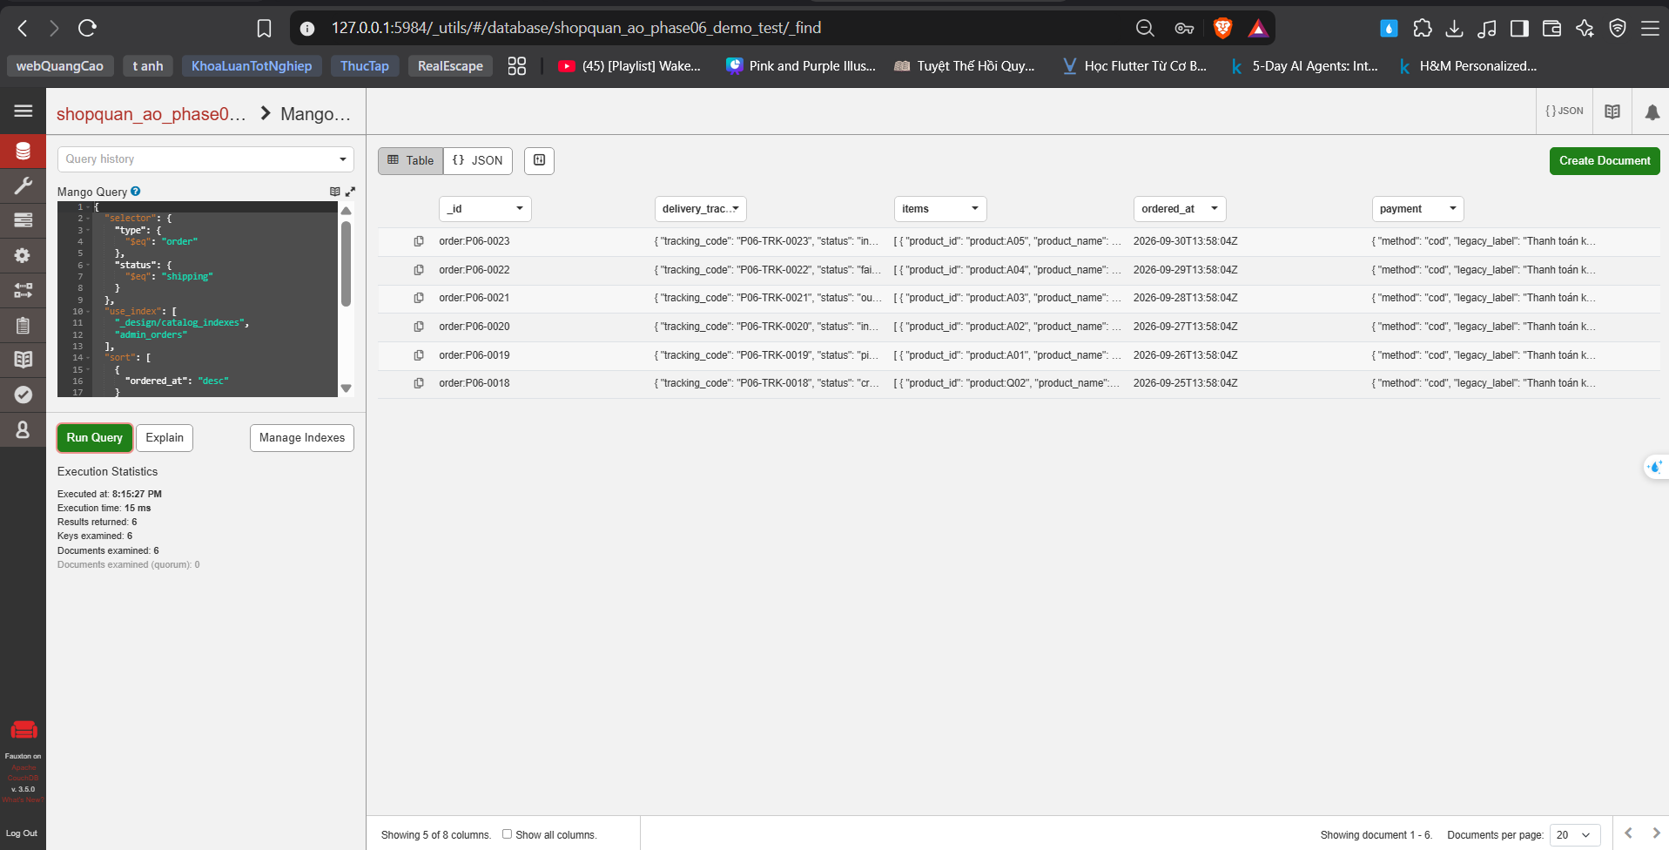
Hình 3.4. Mango Query shipping và 6 kết quả theo bộ dữ liệu ban đầu
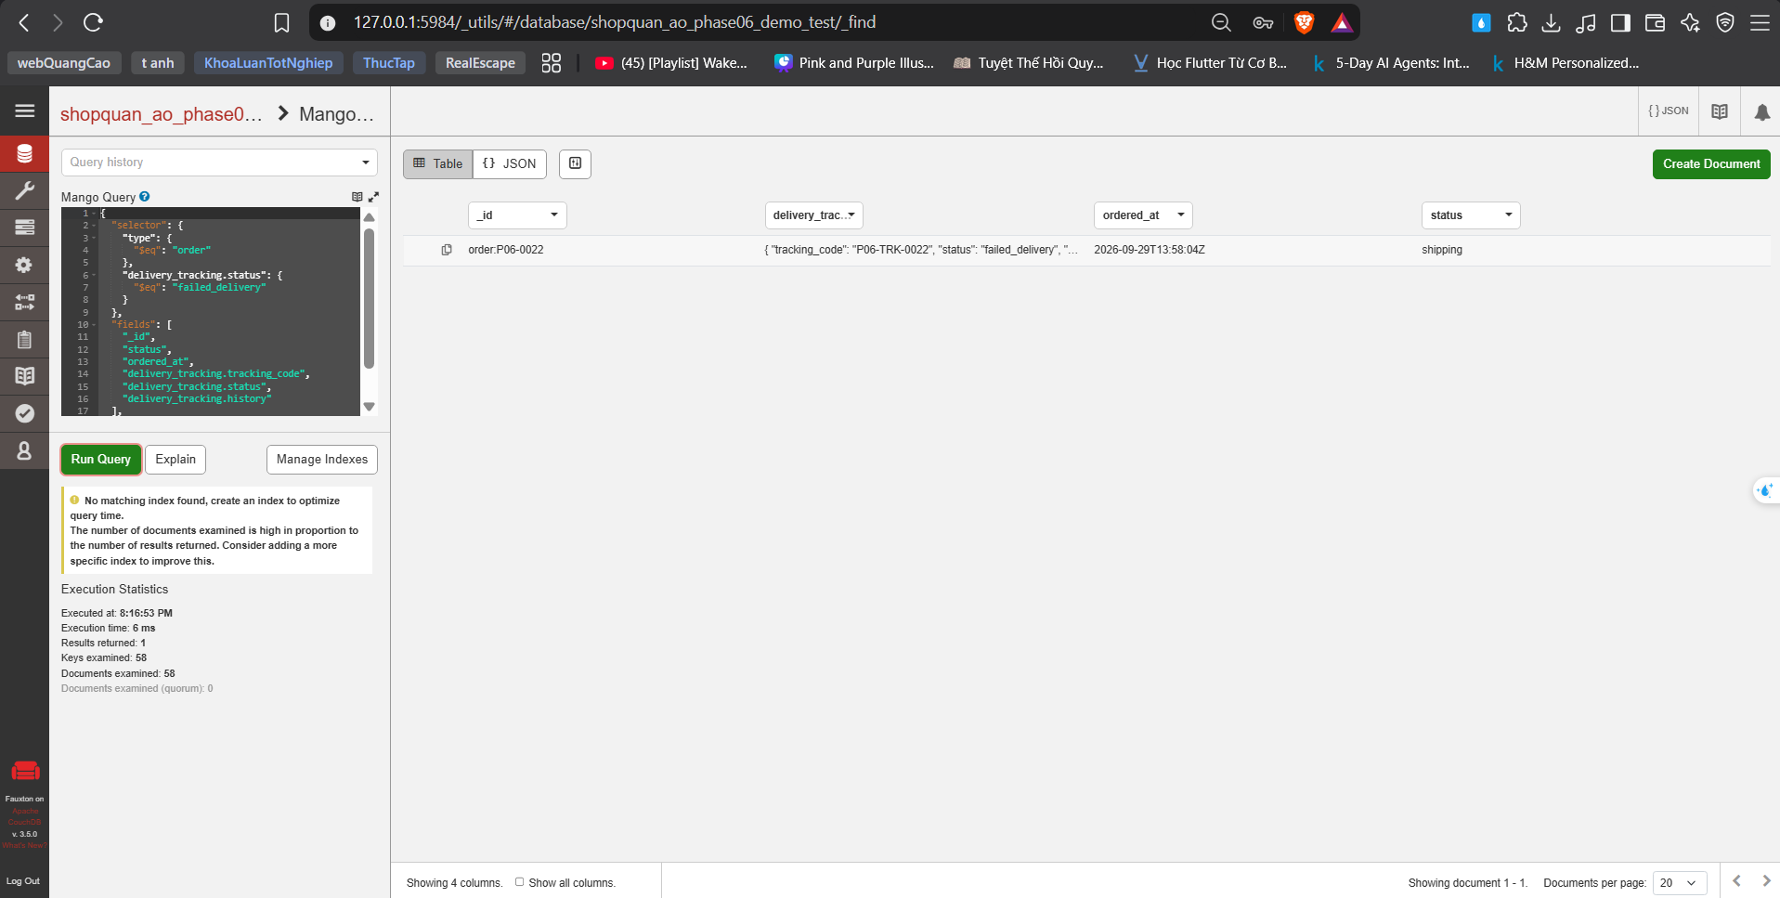
Hình 3.5. Query failed_delivery và cảnh báo fallback index
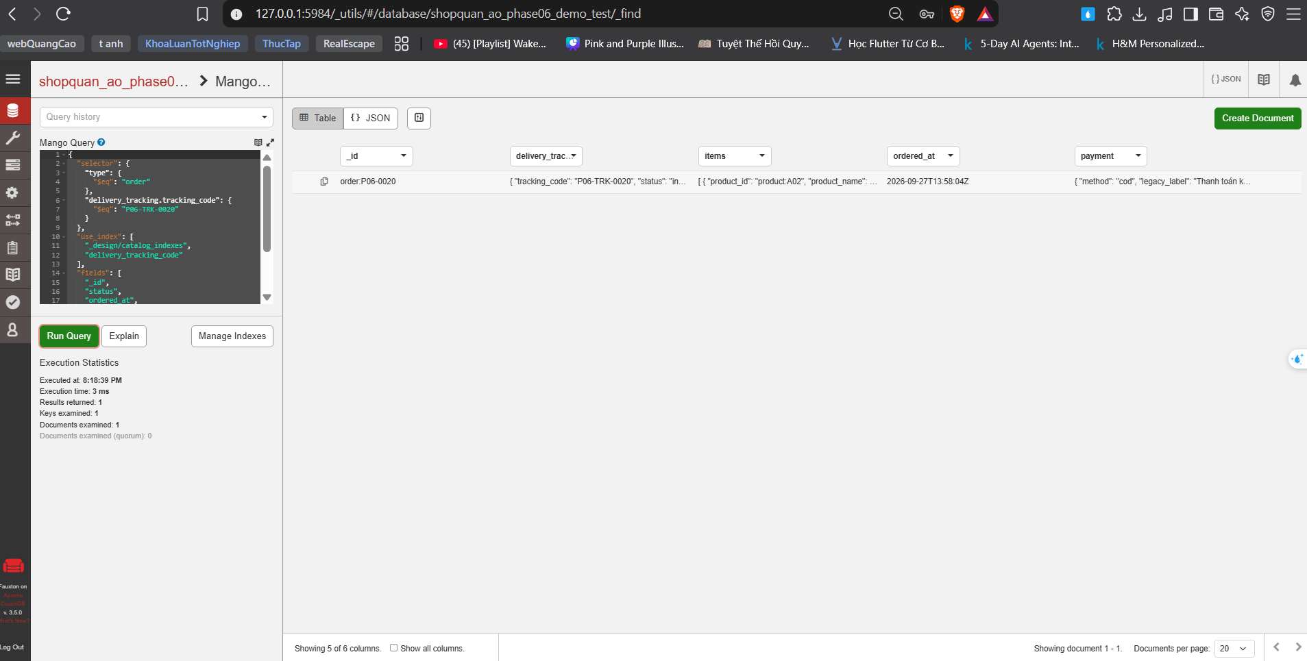
Hình 3.6. Query tracking code và order trả về
Mười hai truy vấn Mango bao phủ các tình huống tìm đơn theo trạng thái, khách hàng, ngày đặt, thanh toán và tracking code. Nhóm lưu selector cùng các tùy chọn của từng truy vấn trong file JSON để có thể chạy lại qua API hoặc nhập vào Mango Query của Fauxton khi cần đối chiếu.

3.4.13 Truy vấn thống kê nâng cao bằng MapReduce View trong Fauxton
Bên cạnh Mango Query dùng để tìm từng đơn hàng, CouchDB hỗ trợ MapReduce View để tổng hợp dữ liệu. Nhóm xây dựng ví dụ Design Document _design/order_statistics gồm hai view: một view tính tổng giá trị đơn hàng và một view đếm số đơn theo status. Các view chỉ xử lý document có type là order.
Trong Fauxton, mở database demo, vào Design Documents và tạo Design Document order_statistics. Mỗi view sử dụng hàm map để phát ra cặp khóa–giá trị. Với đơn hàng, khóa là doc.status và giá trị là doc.totals.grand_total hoặc 1. Hàm reduce _sum tính tổng tiền, còn _count đếm số đơn thuộc từng trạng thái.
Mã JSON mẫu để nhập vào Design Document:
{
"_id": "_design/order_statistics",
"views": {
"order_total_by_status": {
"map": "function(doc) { if (doc.type === 'order' && doc.status && doc.totals && typeof doc.totals.grand_total === 'number') { emit(doc.status, doc.totals.grand_total); } }",
"reduce": "_sum"
},
"order_count_by_status": {
"map": "function(doc) { if (doc.type === 'order' && doc.status) { emit(doc.status, 1); } }",
"reduce": "_count"
}
}
}
Sau khi lưu Design Document, chọn Query View trên Fauxton và bật chế độ nhóm (group=true). Cũng có thể dùng hai địa chỉ sau để đối chiếu kết quả trả về:
GET /shopquan_ao_phase06_demo_test/_design/order_statistics/_view/order_count_by_status?group=true
GET /shopquan_ao_phase06_demo_test/_design/order_statistics/_view/order_total_by_status?group=true
Trong kết quả, mỗi dòng rows có key là trạng thái đơn hàng (pending, shipping, delivered,...) và value lần lượt là số đơn hoặc tổng grand_total của trạng thái đó. Hai thống kê giúp nhóm theo dõi số lượng đơn cần xử lý và tổng giá trị đơn hàng theo từng giai đoạn.

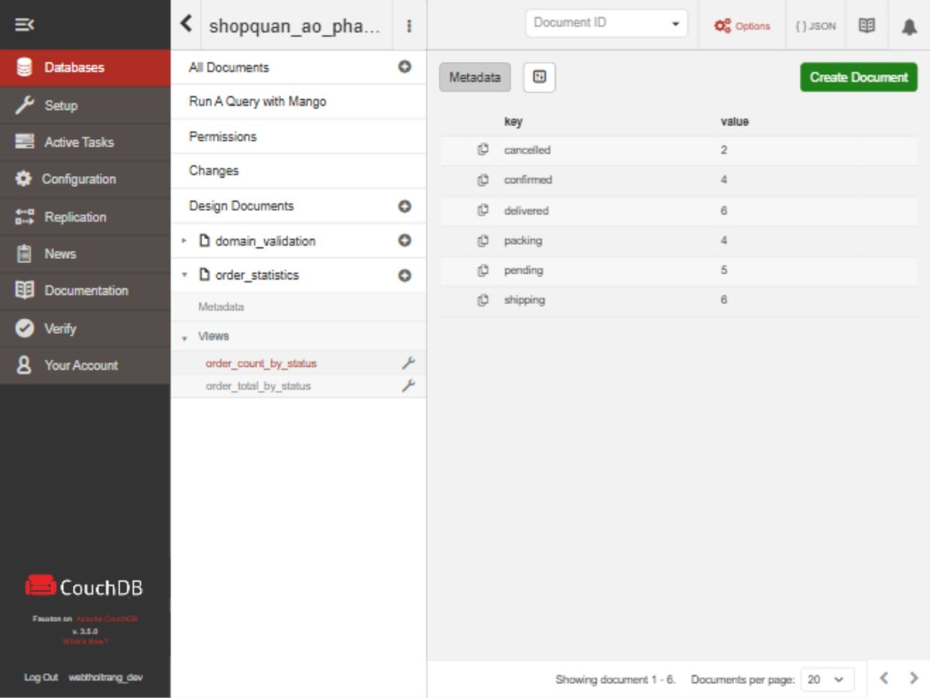
Hình 3.7. Kết quả View order_count_by_status với reduce=true và group=true

3.5 Mango Index và tối ưu truy vấn

3.5.1 Vì sao cần index
Trên bộ dữ liệu demo, truy vấn failed_delivery trả một order nhưng phải xem 58 document, trong khi truy vấn tracking code trả một order và xem một document. Đây là hai truy vấn có điều kiện khác nhau, vì vậy chênh lệch document examined chỉ mô tả kế hoạch thực thi của từng truy vấn. Chưa có phép thử đối chứng cùng một selector trước và sau khi tạo index để xác định mức cải thiện do index.

3.5.2 Index hiện có
Bảng 3.4. Chín JSON Mango index trong đồ án
Index | Fields theo thứ tự | Điều kiện giới hạn | Vai trò
active_products | type, active | product và active=true | Catalog public
admin_products | type | product | Catalog quản trị
active_reviews | type, active | review và active=true | Review public
admin_reviews | type | review | Review quản trị
account_usernames | type, auth.username | customer hoặc staff | Lookup đăng nhập
customer_orders | type, customer.customer_id, ordered_at | order | Lịch sử theo chủ đơn
admin_orders | type, status, ordered_at | order | Filter order status
admin_orders_by_date | type, ordered_at | order | Danh sách/ngày không cố định status
delivery_tracking_code | type, delivery_tracking.tracking_code | order | Tra tracking code
Ngoài primary _all_docs có sẵn, đồ án có chín JSON Mango index, với cấu hình lưu tại database/couchdb/indexes/catalog_indexes.json. Bảng 3.4 ghi các trường theo thứ tự và mục đích sử dụng của từng index.
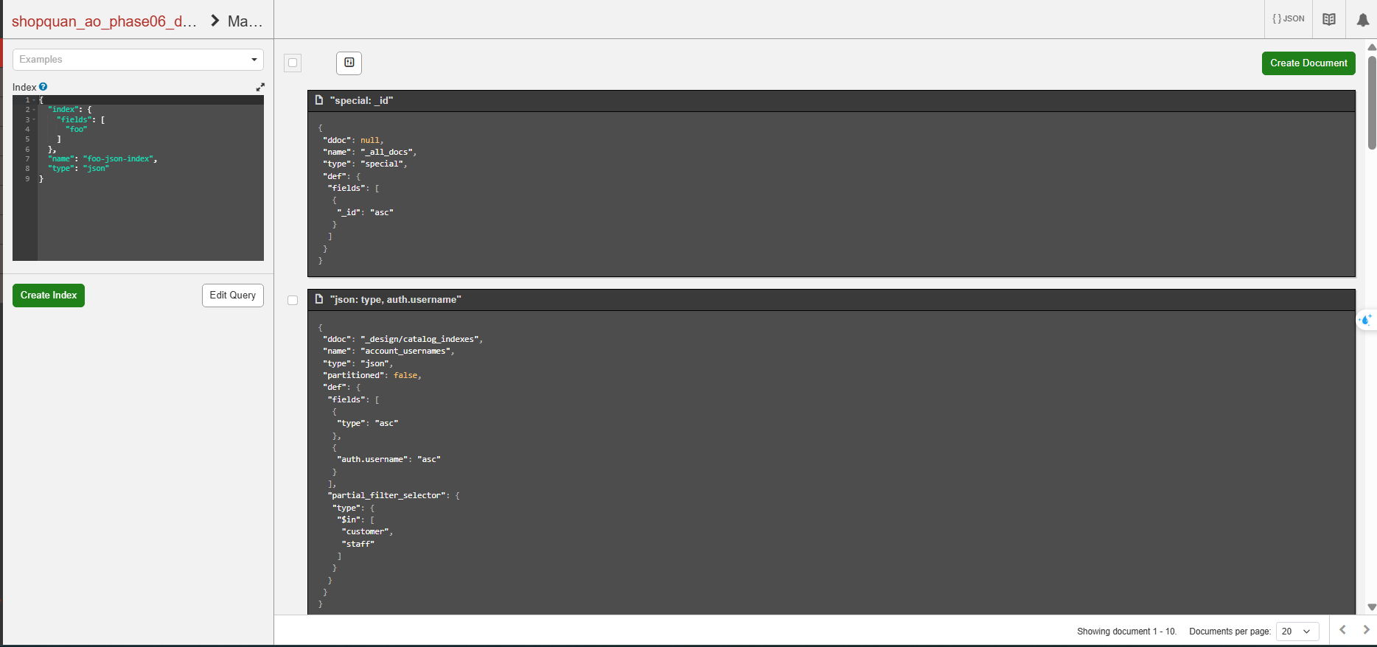
Hình 3.8. Manage Indexes với chín JSON index và primary

3.5.3 Index theo trạng thái order
Index admin_orders được thiết kế cho truy vấn lọc order theo status và sắp xếp theo ordered_at. Truy vấn danh sách không lọc status có thể sử dụng admin_orders_by_date để sắp xếp theo thời gian. Việc chọn index cụ thể được đối chiếu qua _explain.

3.5.4 Customer Order index
Index customer_orders hỗ trợ lọc order theo customer và sắp xếp theo ngày. Ứng dụng tạo selector từ ID khách hàng trong phiên hoặc token, rồi kiểm tra quyền sở hữu order ở controller và service. Index phục vụ truy vấn dữ liệu, không thay thế cơ chế phân quyền.

3.5.5 Tracking code index
delivery_tracking_code hỗ trợ tra cứu order theo mã tracking và kiểm tra mã đã xuất hiện ở document khác hay chưa. Đây chỉ là index phục vụ truy vấn, chưa tạo được ràng buộc unique trên toàn database. Ứng dụng vẫn phải sinh mã rồi kiểm tra trước khi sử dụng.

3.5.6 _explain và execution statistics
Endpoint _explain cho biết index được query planner lựa chọn với một selector. Nhóm đối chiếu selector, use_index và sort khi kiểm tra _explain với _find. Bảng 3.5 trình bày ba kết quả _explain, còn Bảng 3.6 giữ các số liệu quan sát trên Fauxton. [2, 4]
Bảng 3.5. Kết quả kiểm tra _explain
Query | Index được chọn | Kết luận giới hạn
01 pending | catalog_indexes / admin_orders | Khớp index yêu cầu
05 customer | catalog_indexes / customer_orders | Khớp trường owner/ngày
12 tracking | catalog_indexes / delivery_tracking_code | Khớp tra mã
Bảng 3.6. Execution statistics quan sát trực tiếp trong Fauxton
Query | Results | Docs examined | Thời gian được ghi | Diễn giải
Shipping | 6 | 6 | Khoảng 2 ms | Sử dụng đúng index đã thiết kế
Failed delivery | 1 | 58 | Khoảng 3 ms | Fallback; UI cảnh báo thiếu index phù hợp
Tracking code | 1 | 1 | Khoảng 1 ms | Tra cứu chọn lọc
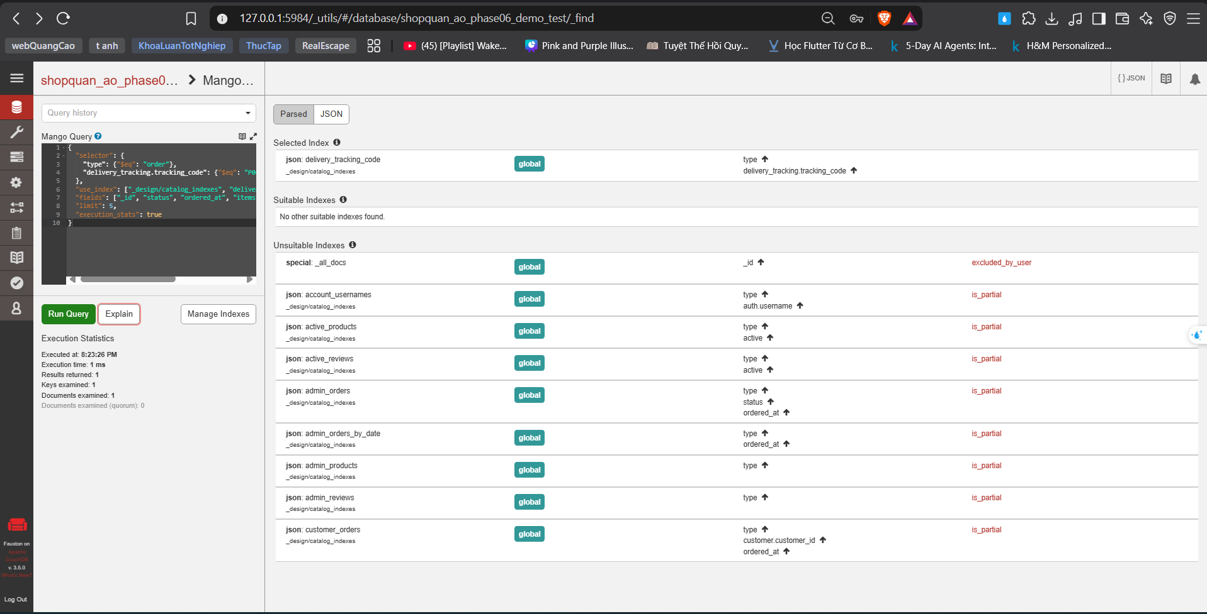
Số document examined và thời gian trong Bảng 3.6 thuộc ba truy vấn khác nhau trên dữ liệu demo. Các số liệu này chưa đủ để kết luận index đã làm truy vấn nhanh hơn bao nhiêu. Để đánh giá tác động của index cần chạy cùng selector, cùng dữ liệu và điều kiện thử nghiệm trước và sau khi thay đổi index.
Hình 3.9. Kết quả _explain và Mango Index được chọn

CHƯƠNG 4 – PHÂN TÍCH VÀ THIẾT KẾ HỆ THỐNG

4.1 Phân tích bài toán

4.1.1 Đối tượng sử dụng
Bảng 4.1. Tác nhân và quyền trong ứng dụng
Tác nhân | Chức năng chính
Guest | Xem hàng, cart session, checkout, xem order được gắn với session
Customer | Đăng ký/đăng nhập, member cart, đặt hàng, xem đơn của mình, xác nhận đã nhận
Staff | Xem/quản lý order, cập nhật delivery, xác minh thanh toán theo rule, phản hồi review
Manager | Quyền staff và quản trị sản phẩm, ẩn/khôi phục review
Ứng dụng hiện không có vai trò shipper riêng. Trường assigned_staff_id chỉ ghi nhận nhân viên được phân công ở cấp order. Customer và guest chỉ theo dõi đơn của mình và không được cập nhật trạng thái vận chuyển.

4.1.2 Luồng mua hàng
Product → Cart → Checkout preview → Kiểm tra lại giá/stock/voucher/ship → Order
Giỏ hàng lưu lựa chọn tạm thời của người mua, còn giá, tồn kho, voucher và phí giao hàng được kiểm tra lại ở bước checkout. Sau khi các điều kiện hợp lệ, hệ thống tạo order và cập nhật những dữ liệu liên quan. Order mới dùng COD, chưa thanh toán và bắt đầu ở trạng thái pending. Nếu cùng một yêu cầu được gửi lại, ứng dụng có cơ chế nhận biết để hạn chế việc trừ tồn kho lặp.

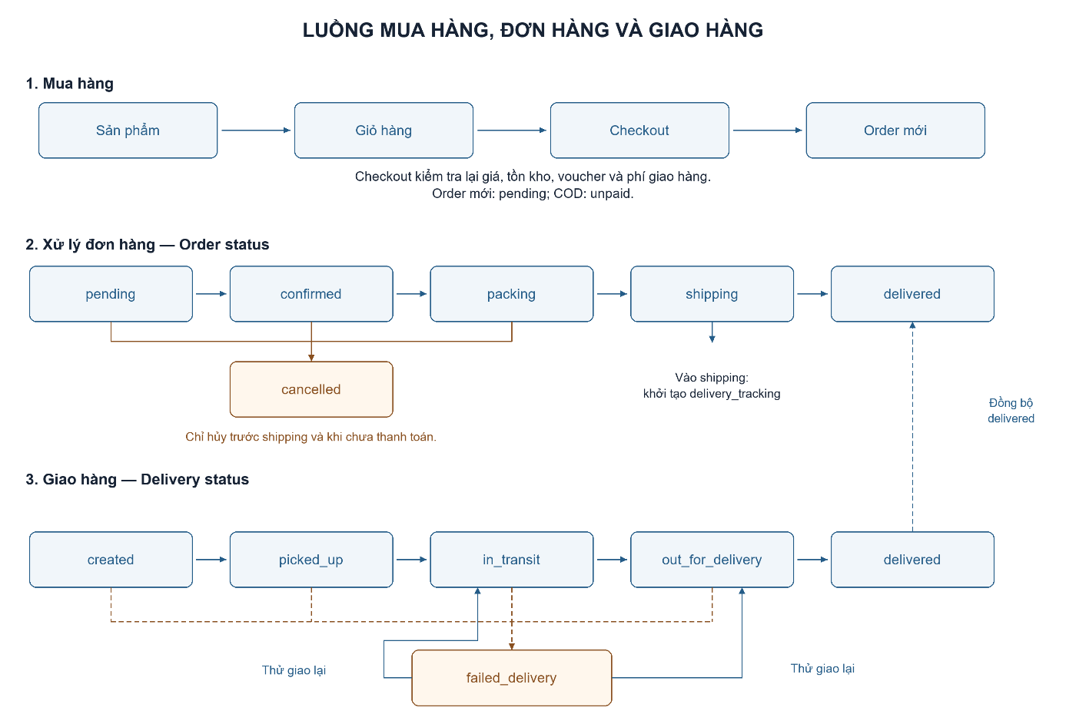
Hình 4.1. Sơ đồ luồng mua hàng, order và delivery của hệ thống

4.1.3 Luồng Order
pending → confirmed → packing → shipping → delivered
pending / confirmed / packing → cancelled (khi chưa thanh toán)
Order đi qua các trạng thái pending, confirmed, packing, shipping và delivered. Sau khi đã vào shipping, chức năng hủy không còn được cho phép. Đơn đã thanh toán cũng không thể hủy vì hệ thống chưa có luồng hoàn tiền. Khi cập nhật cùng một trạng thái đã áp dụng trước đó, ứng dụng không tạo thêm sự kiện trùng trong lịch sử.

4.1.4 Luồng Delivery
created → picked_up → in_transit → out_for_delivery → delivered
Các bước trước delivered → failed_delivery
failed_delivery → in_transit hoặc out_for_delivery
Thông tin tracking được tạo khi order chuyển sang shipping. Nếu giao thất bại, order vẫn giữ trạng thái shipping và lịch sử ghi lại lý do để có thể thử giao lại. Khi giao thành công, delivered trở thành trạng thái cuối. Thời gian của từng event do backend tạo theo UTC, còn ETA hiện chỉ là giá trị ước tính của ứng dụng.

4.1.5 Payment
Bảng 4.2. Ba trạng thái độc lập
Nhóm | Ví dụ | Câu hỏi được trả lời
Order | pending, packing, shipping, delivered | Cửa hàng đang xử lý đơn đến bước nào?
Delivery | in_transit, failed_delivery, delivered | Hàng đang vận chuyển ra sao?
Payment | unpaid, paid | Khoản thanh toán đã được ghi nhận chưa?
Trạng thái giao hàng và thanh toán được theo dõi riêng. Khi delivery chuyển sang delivered, đơn COD chưa tự động trở thành paid. Việc ghi nhận thanh toán được thực hiện theo quy tắc của ứng dụng. Các lần xác nhận có thể lưu trong payment_history. Đồ án chưa hỗ trợ refund hoặc chuyển ngược từ paid về unpaid.

4.2 Thiết kế cơ sở dữ liệu CouchDB

4.2.1 Các database sử dụng trong đồ án
Bảng 4.3. Phân biệt các database/dataset
Tên | Vai trò | Số lượng và thời điểm
shopquan_ao_sql_migration_test | Database ứng dụng được quan sát khi kiểm thử local | 348 business docs, chưa tính 2 design docs
shopquan_ao_phase06_demo_test | Database tổng hợp dùng trình bày | 56 business docs + 2 design docs = 58 ở bộ dữ liệu ban đầu
retail_order_delivery_test | Default trong template/fallback | Tên database mặc định trong file cấu hình mẫu (.env.example)
Database kiểm thử độc lập | Kiểm thử importer/verifier | 347 document kiểm thử gồm validator; script tự cleanup
phase07_nosql_fixture_test | Database tạm để kiểm thử revision và validator | Được cleanup sau khi kiểm thử
Nhóm sử dụng database ứng dụng và database demo riêng cho từng mục đích. Cấu hình trong .env quyết định database mà PHP kết nối. Bảng 4.3 ghi rõ tên và số lượng document đã quan sát của từng bộ dữ liệu.

4.2.2 Các loại document
Bảng 4.4. Document types trong schema version 2
Type | Vai trò | Tổ chức chính
customer | Tài khoản/hồ sơ khách | auth, profile, active, legacy_id
staff | Tài khoản nhân viên/quản lý | Các trường account và role
product | Sản phẩm và tồn theo biến thể | category, variants[], images[]
cart | Giỏ thành viên | customer_id, items[]
order | Giao dịch và quá trình xử lý | Snapshot, trạng thái, histories, tracking tùy chọn
voucher | Điều kiện giảm giá/số lượt | discount_type, value, remaining_quantity
shipping_method | Phương thức/phí hiện tại | code, name, fee, active
review | Đánh giá riêng theo sản phẩm | product_id, rating/content, moderation
Hai design document được lưu riêng với các document nghiệp vụ. Delivery được nhúng bên trong order thay vì tạo thêm một loại document mới, còn review được tách riêng để product không phải chứa một mảng đánh giá ngày càng lớn.

4.2.3 Product Document
product
├── _id / type / schema_version / legacy_id
├── name / description / category
├── variants[] → variant_id, size, price, stock, active
├── images[] → path, thông tin ảnh
├── active
└── meta
Product chứa thông tin chung cùng các biến thể theo size, giá và tồn kho. Khi manager ẩn sản phẩm, ứng dụng đổi trường active thay vì xóa document, nên các order cũ vẫn giữ được thông tin giao dịch đã lưu. Ảnh sản phẩm được giữ ở file storage và document chỉ lưu đường dẫn tham chiếu.

4.2.4 Order Document
order
├── customer / guest_order
├── receiver
├── items[]
├── shipping
├── payment / payment_history[] (tùy dữ liệu)
├── discount / totals
├── status / ordered_at
├── status_history[]
├── assigned_staff_id
├── delivery_tracking (tùy chọn)
└── meta (journal/nguồn dữ liệu)
Order document chứa thông tin khách hàng, người nhận, items, payment, shipping, totals và lịch sử xử lý. Nhóm đối chiếu các trường này với màn hình chi tiết đơn hàng trong ứng dụng PHP. Trường customer.customer_id là legacy ID phục vụ nghiệp vụ, khác với CouchDB ID của customer document.

4.2.5 Snapshot, embedding và denormalization trong order
Một Order document nhúng items, shipping, payment và lịch sử vì các phần này thường được đọc cùng nhau. Mỗi item giữ product_id, variant_id, tên, size, số lượng, đơn giá và thành tiền tại thời điểm mua. Việc sao chép một số giá trị từ Product sang Order là denormalization có chủ đích, giúp dữ liệu giao dịch cũ không đổi khi catalog được cập nhật. Tồn kho hiện tại vẫn được đọc từ Product document.
Snapshot hiện chưa lưu ảnh sản phẩm. Vì vậy, thông tin tên, size và giá được giữ theo thời điểm mua, còn ảnh của giao dịch cũ chưa có cùng mức bảo toàn. Tổng tiền cũng được lưu trong Order từ subtotal, shipping fee và discount. Snapshot giao dịch khác với bản sao lưu database.

4.2.6 Delivery Tracking
delivery_tracking lưu mã vận đơn, trạng thái hiện tại, ngày giao dự kiến, thời điểm giao thành công và history. Mỗi event có status, thời gian, ghi chú và người cập nhật. Mã P06-TRK-0020 là dữ liệu tổng hợp dùng cho demo. Với order mới, ứng dụng tự sinh mã và truy vấn lại để hạn chế trùng.
Ngày giao dự kiến được tính khoảng ba ngày từ lúc tạo tracking hoặc dùng dữ liệu legacy hợp lệ. Đây mới là ước tính nội bộ vì đồ án chưa tích hợp nhà vận chuyển bên ngoài. Nhân viên phụ trách vẫn được lưu ở cấp order.

4.2.7 Đánh đổi trong thiết kế dữ liệu
Bảng 4.5. Đánh đổi thiết kế hiện tại
Lựa chọn | Lợi ích trong đồ án | Chi phí/giới hạn
Order aggregate | Đọc detail thuận tiện; trạng thái liên quan cùng một write | Document/history tăng kích thước
Item/shipping snapshot | Giữ lịch sử giá/tên/phí | Lặp dữ liệu; ảnh chưa được giữ
Delivery nhúng | Order/delivery delivered đồng bộ | Nhiều người cập nhật cùng order có thể 409
Product/review riêng | Vòng đời riêng; product không chứa mọi review | Quan hệ được service quản lý
Schema v2 + validator | Contract có kiểm soát | Không thay thế ràng buộc FK hay transaction nhiều document
Nhóm đối chiếu thiết kế JSON với schema mapping, validator và các service đang xử lý order. Ví dụ document trong báo cáo tập trung vào các trường nghiệp vụ chính như items, payment, totals và delivery_tracking để thuận tiện theo dõi.

4.3 Tạo và nhập dữ liệu

4.3.1 Tạo database
Seeder chỉ tạo database demo có tên theo quy ước của bộ dữ liệu kiểm thử và từ chối nếu database đích đã tồn tại. Sau khi tạo bằng HTTP PUT, script ghi dữ liệu, kiểm tra số lượng document và có thể mở database trong Fauxton để đối chiếu.

4.3.2 Tạo document
Các document nghiệp vụ dùng phiên bản cấu trúc số 2 và có _id, type cùng những trường riêng cho từng loại dữ liệu. Seeder cài validator rồi tạo tài khoản, sản phẩm và order mẫu. Các trạng thái giao hàng được dựng thông qua workflow của ứng dụng. Đồng thời nhóm sử dụng Fauxton để kiểm tra và chỉnh sửa thử nghiệm cấu trúc JSON của document.

4.3.3 Import dữ liệu mẫu
scripts/import_seed.php dùng bộ dữ liệu trong database/couchdb/seeds/retail_order_delivery.json để tạo lại dữ liệu kiểm thử. scripts/seed_phase06_demo.php tạo database demo có nhiều trạng thái order và delivery để phục vụ phần trình bày. Hai bộ dữ liệu được chạy trên database riêng để tránh trộn mục đích kiểm thử với dữ liệu demo.

4.3.4 Số lượng dữ liệu
Bảng 4.6. Số lượng document trong bộ dữ liệu demo ban đầu
Type | Số lượng
customer | 6
staff (gồm staff/manager) | 2
product | 18
voucher | 1
shipping_method | 2
order | 27
Tổng business document | 56
Design document | 2
Tổng document | 58
Bộ dữ liệu demo ban đầu chưa có cart hoặc review. Hai loại document này có thể phát sinh khi người dùng thao tác trên website. Database ứng dụng từng ghi nhận 348 document nghiệp vụ với nhiều loại khác nhau. Khi chụp hình cho báo cáo, nhóm chỉ dùng dữ liệu tổng hợp và tránh hiển thị thông tin tài khoản hoặc người nhận thật.

4.3.5 Các trạng thái order trong dataset
Bảng 4.7. Phân bố 27 order bộ dữ liệu ban đầu
Trạng thái | pending | confirmed | packing | shipping | delivered | cancelled
Số order | 5 | 4 | 4 | 6 | 6 | 2
Bộ dữ liệu demo có 27 order trải trên nhiều trạng thái, giúp nhóm kiểm tra các truy vấn lọc, thống kê và minh họa quy trình xử lý. Số liệu trong Bảng 4.7 là kết quả của bộ dữ liệu demo ban đầu.

4.3.6 Các tình huống delivery
Bảng 4.8. Trạng thái delivery trong 6 order shipping
Trạng thái | created | picked_up | in_transit | out_for_delivery | failed_delivery
Số order | 1 | 1 | 2 | 1 | 1
Trong sáu order đang shipping có nhiều trạng thái delivery khác nhau, bao gồm cả trường hợp giao thất bại và thử lại. Vì query chỉ xét trạng thái hiện tại, số order failed_delivery có thể ít hơn số sự kiện thất bại đã lưu trong history. Bộ dữ liệu ban đầu chưa có guest order nên truy vấn guest trả 0.

4.3.7 Kiểm tra dữ liệu trong Fauxton
Khi mở database demo trong All Documents, nhóm dùng product để xem variants và images, sau đó mở order:P06-0020 để quan sát items, payment, shipping và delivery. Order này đang ở trạng thái shipping, thanh toán COD chưa paid và delivery ở in_transit. Khi chỉ cần xem status hoặc totals, nhóm dùng query projection để hạn chế hiển thị thông tin người nhận.

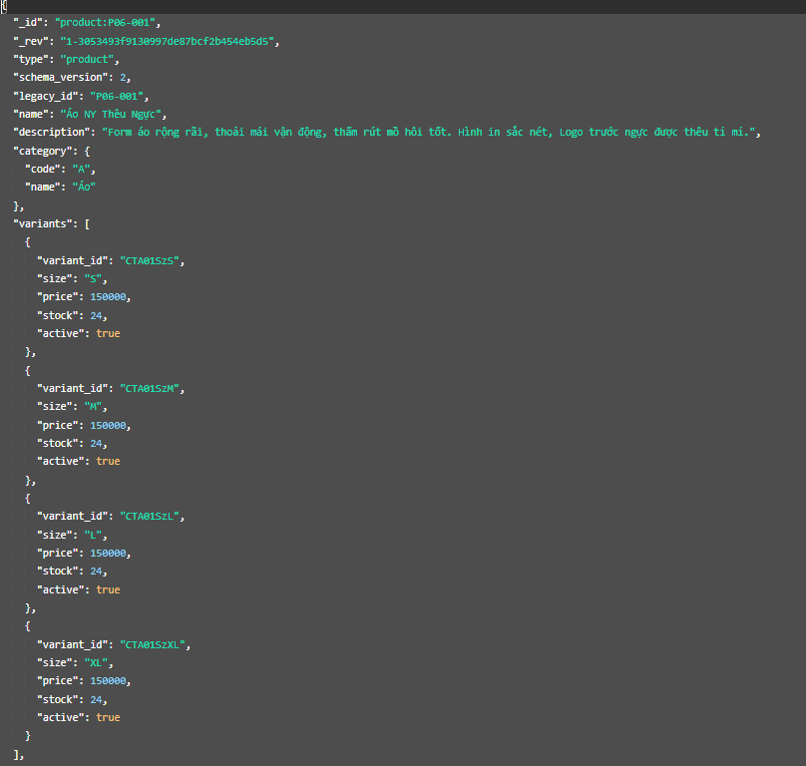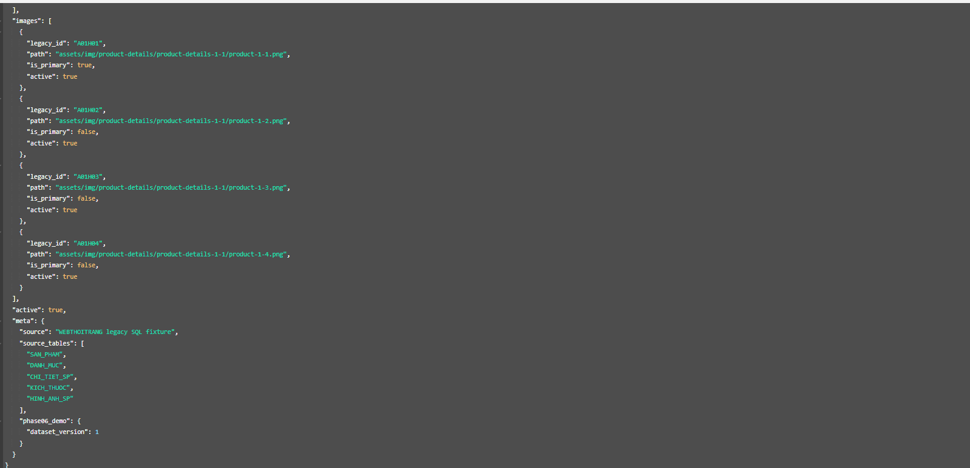
Hình 4.2. Product document tổng hợp với variants và images
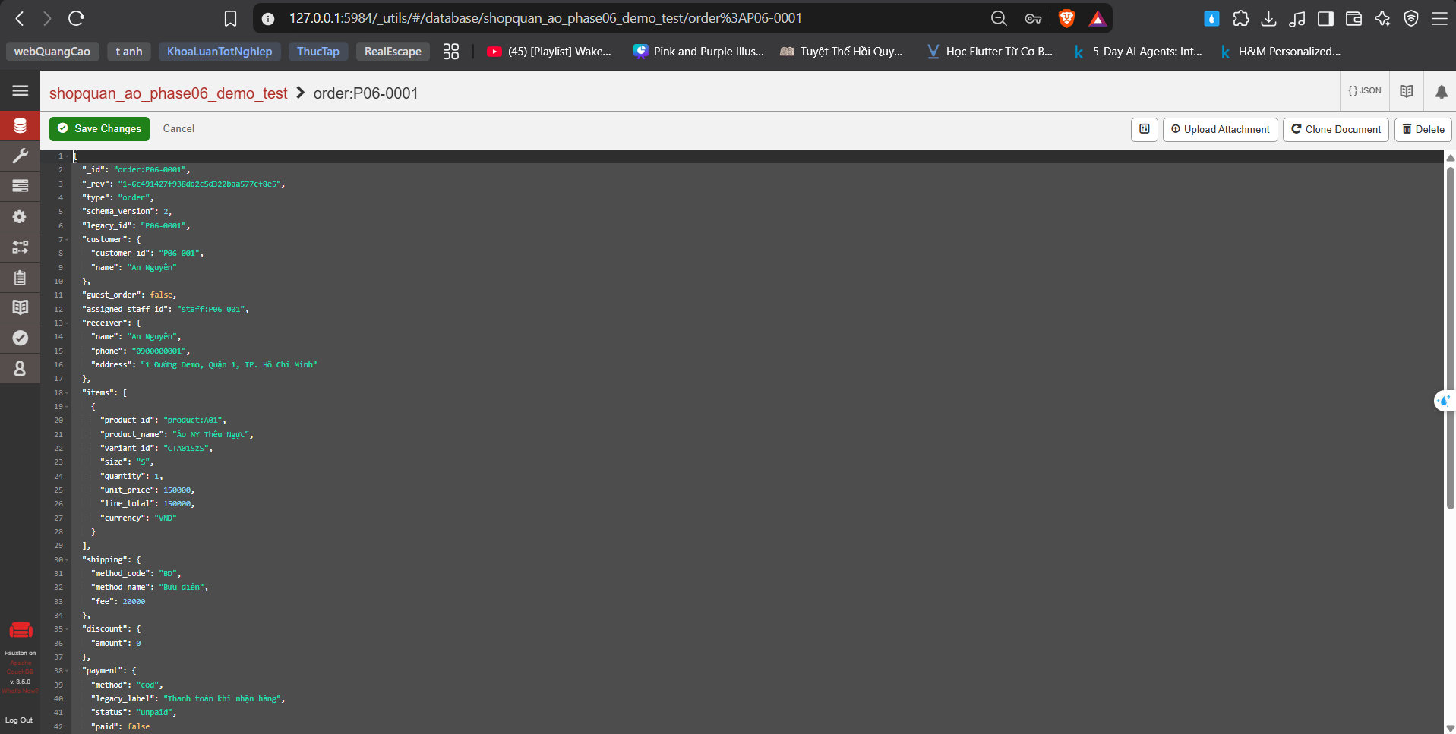
Hình 4.3. Order document tổng hợp với item/shipping/payment snapshot (1)

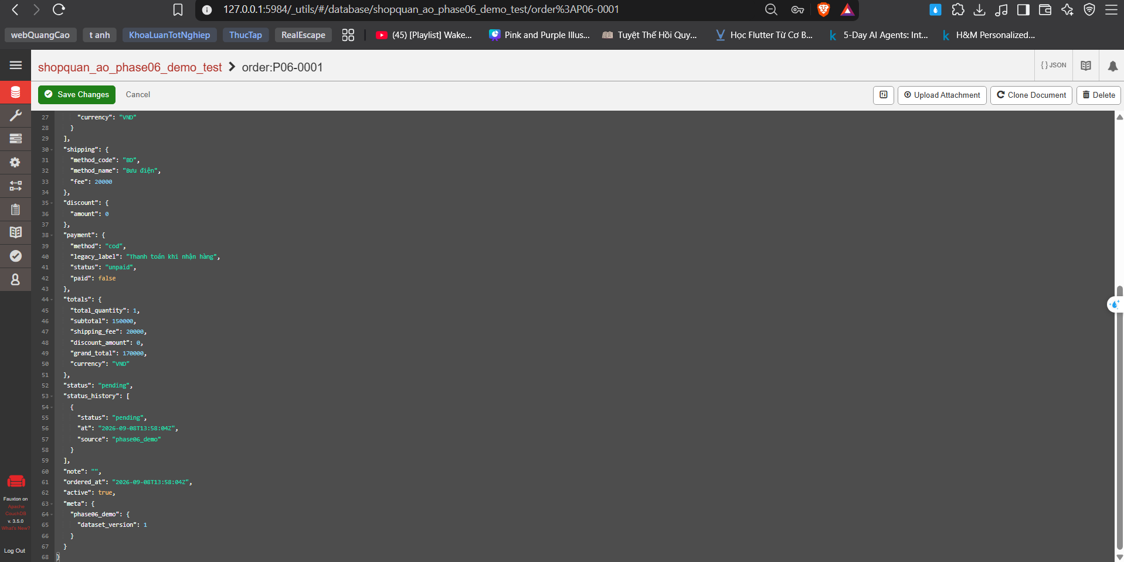
Hình 4.4. Order document tổng hợp với item/shipping/payment snapshot (2)
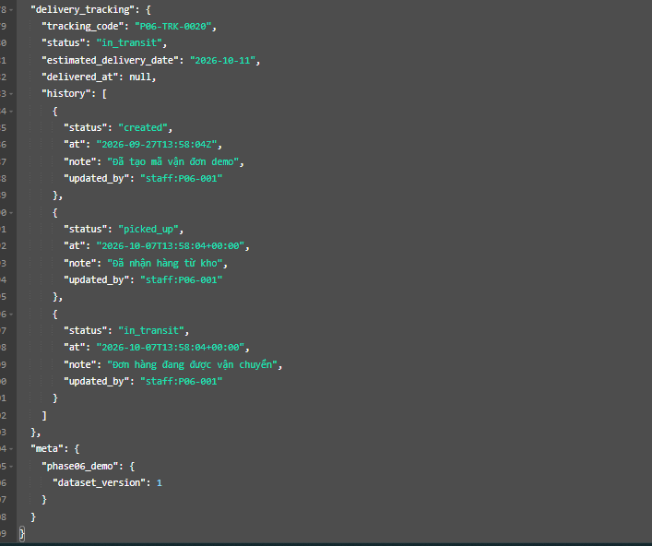
Hình 4.5. delivery_tracking của order:P06-0020
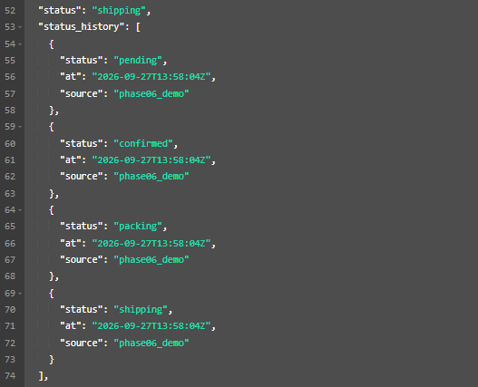
Hình 4.6. status_history của order tổng hợp

4.4 Import, Export, Backup và Restore

4.4.1 Export database
Đồ án có script scripts/database_backup.php để xuất dữ liệu CouchDB đang có thành file JSON. Script đọc _all_docs theo từng trang, lưu tên database nguồn, thời điểm tạo, số document và danh sách documents. Tên file được kiểm tra trước khi ghi để tránh dùng đường dẫn tùy ý hoặc vô tình ghi đè file cũ.
Các script export từ SQL phục vụ việc chuyển dữ liệu cũ sang schema của CouchDB, nên mục đích khác với backup database đang chạy. Dữ liệu từ SQL được chuyển đổi rồi nhập vào database test, trong khi backup CouchDB lấy trực tiếp các document hiện có của database nguồn.

4.4.2 Import database
Khi import, script kiểm tra database đích và kết quả trả về của từng document. API _bulk_docs giúp gửi nhiều document trong một request nhưng mỗi document vẫn có thể thành công hoặc thất bại riêng. Trong lần kiểm thử trên database kiểm thử độc lập, 347 document được import và kiểm tra lại thành công.

4.4.3 Backup
Nhóm sao lưu database shopquan_ao_phase06_demo_test bằng lệnh db:backup. Lần chạy ngày 10/10/2026 tạo file nosql-demo-20261010.json trong var/backups, dung lượng 84.910 byte. File chứa 58 document nghiệp vụ và hai design document, tổng cộng 60 document, khớp database nguồn tại thời điểm sao lưu. Bộ dữ liệu ban đầu trong Bảng 4.6 có 56 document nghiệp vụ và hai design document. Báo cáo chưa có bằng chứng xác định hai document nghiệp vụ phát sinh thêm thuộc loại nào.
docker compose exec -T -e COUCHDB_DATABASE=shopquan_ao_phase06_demo_test app composer db:backup -- nosql-demo-20261010.json
Script đọc đủ các trang dữ liệu để tránh bỏ sót document. Các bài kiểm tra với 501, 1.000 và 1.001 document giả lập đều cho kết quả đúng. Trường hợp mất kết nối, sai thông tin đăng nhập hoặc trùng tên file cũng được xử lý bằng cách dừng thao tác và báo lỗi. Script còn so sánh doc_count và update_seq trước và sau khi đọc để phát hiện database nguồn thay đổi trong lúc backup.
Bản sao lưu logic gồm các document hiện có và được lưu vào file JSON để phục hồi khi cần. Với bộ dữ liệu demo, chức năng backup ghi nhận 60 document. Các phần như revision tree, _security, thiết lập replication và tệp ảnh nằm ngoài phạm vi sao lưu logic này.
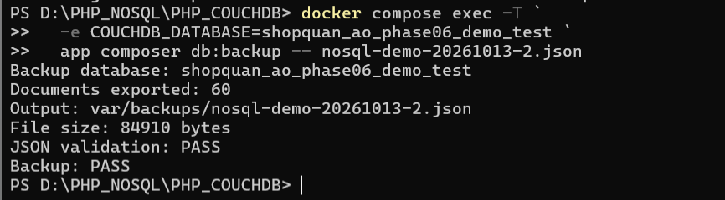
Hình 4.7. Kết quả thực thi lệnh sao lưu cơ sở dữ liệu trên Terminal

4.4.4 Restore
Nhóm phục hồi file backup hợp lệ vào database mới nosql_report_restore_check_test bằng lệnh db:restore. Kết quả import đủ 60 document và không có document lỗi. Script giữ _id và dữ liệu nghiệp vụ, còn CouchDB cấp revision mới ở database đích.
docker compose exec -T app composer db:restore -- nosql-demo-20261010.json nosql_report_restore_check_test
docker compose exec -T app composer db:restore-verify -- nosql-demo-20261010.json nosql_report_restore_check_test
Quá trình restore nhập design document chứa index cùng dữ liệu nghiệp vụ trước rồi cài validator từ file backup. Sau đó script kiểm chứng so sánh từng document theo _id và nội dung JSON, bỏ qua metadata revision do CouchDB tạo mới. Kết quả không có document thiếu, dư hoặc khác nội dung. Các mảng lồng như items, status_history và delivery_tracking vẫn được giữ.
Kết quả cho thấy quy trình sao lưu rồi phục hồi hoạt động đúng trên database demo local. Vì _bulk_docs xử lý từng document trong một batch chứ không tạo giao dịch cho toàn database, nếu import bị lỗi giữa chừng thì database đích có thể còn dữ liệu đã ghi trước đó. Phần kiểm thử này cũng không bao gồm revision tree đầy đủ, lịch sử đã xóa, _security, cấu hình máy chủ, replication, Docker volume hoặc file ảnh/upload.
CouchDB demo → backup JSON → kiểm tra JSON/document_count
→ restore vào DB test mới
→ đối chiếu 60/60 document và nội dung JSON
→ kiểm tra design docs/index/Mango Query/validator
→ BACKUP/RESTORE ROUND-TRIP: PASS
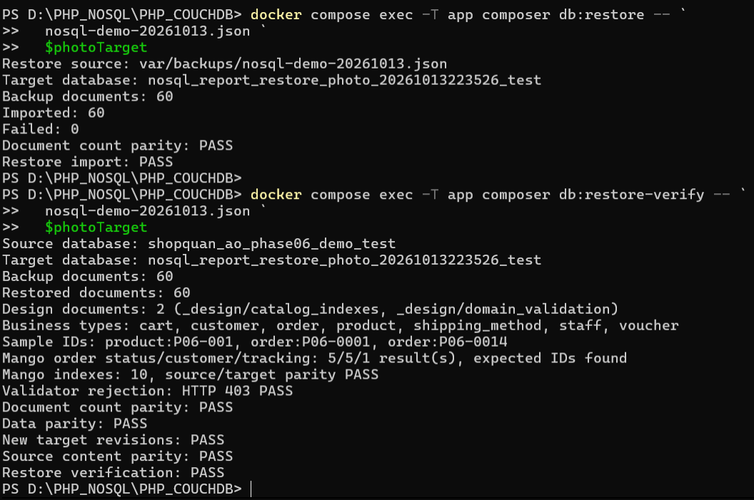
Hình 4.8. Kết quả lệnh restore trên Terminal và dữ liệu phục hồi trong Fauxton

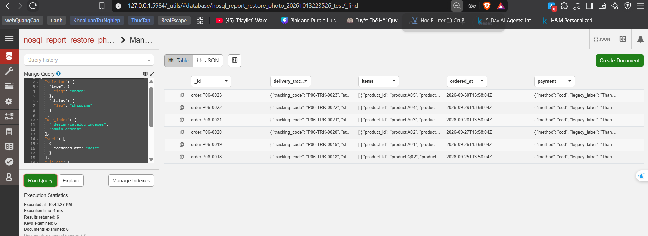
Hình 4.9. Đối chiếu Design Document và Mango Query sau restore

Bảng 4.9. Kết quả kiểm thử import, backup và restore
Nội dung | Có trong project | Kết quả thực tế
Import dữ liệu kiểm thử | Có | Đã import và verify thành công trên database kiểm thử độc lập
Seed demo + verify | Có | Đã seed và kiểm tra số lượng/trạng thái của bộ demo
Export/backup CouchDB JSON | Có | Đạt ngày 10/10/2026: file 84.910 byte, JSON hợp lệ, 60/60 document
Restore vào DB mới | Có | Đạt: imported 60, failed 0; data parity, query/index và validator đều PASS
Backup upload files | Volume có | Chưa kiểm thử sao lưu/phục hồi file ảnh nằm ngoài CouchDB
Backup production nhất quán | Không thuộc script test hiện tại | Chưa triển khai; kết quả hiện tại chỉ áp dụng cho logical backup/restore trên demo local
Trong lần kiểm thử, toàn bộ 60 document đã được phục hồi vào database đích. Đối chiếu với file backup không phát hiện document thiếu, dư hoặc khác nội dung nghiệp vụ. Mango Query và index hoạt động trên database đích, validator tiếp tục từ chối document không hợp lệ với HTTP 403. Đây là kết quả của logical backup trên môi trường local.

CHƯƠNG 5 – XÂY DỰNG VÀ KIỂM THỬ ỨNG DỤNG MINH HỌA

5.1 Ứng dụng PHP kết nối CouchDB

5.1.1 Kiến trúc
Phần khởi tạo object và route chính nằm trong public/index.php. Một số chức năng có repository riêng, trong khi checkout và order dùng chung CheckoutRepository. Guest cart được lưu trong session nên không phải thao tác nào cũng ghi vào CouchDB. Website PHP và Fauxton cùng làm việc với một database nhưng phục vụ hai nhóm thao tác khác nhau.

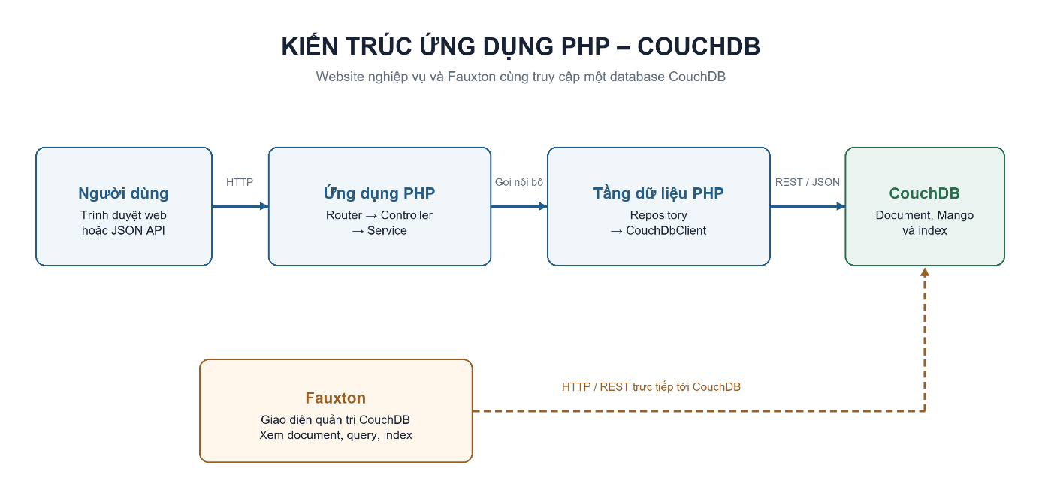
Hình 5.1. Sơ đồ kiến trúc PHP–CouchDB và vai trò Fauxton

5.1.2 PHP kết nối CouchDB
CouchDbClient dùng PHP cURL để gửi request HTTP và xử lý JSON. URL, tài khoản và mật khẩu CouchDB được đọc từ biến môi trường thay vì ghi trực tiếp trong source. Trong Docker, ứng dụng gọi service couchdb. Khi mở từ trình duyệt local, Fauxton dùng cổng được publish ra host. [5]
Đoạn dưới minh họa cách ứng dụng đọc một order tổng hợp bằng client đang dùng trong đồ án:
$client = new CouchDbClient(
(string) getenv('COUCHDB_URL'),
(string) getenv('COUCHDB_USER'),
(string) getenv('COUCHDB_PASSWORD'),
);
$path = rawurlencode($database) . '/' . rawurlencode('order:P06-0020');
$response = $client->request('GET', $path);
if ($response->statusCode === 200) {
$order = $response->json();
}
Trong đoạn mã, tên database được lấy từ môi trường và credential CouchDB không được ghi cứng. Repository cũng xử lý các trường hợp như document không tồn tại hoặc CouchDB tạm thời không truy cập được để ứng dụng trả thông báo phù hợp.

5.1.3 Các module nghiệp vụ và document liên quan
Authentication dùng session, CSRF và JWT theo từng loại request, trong khi tài khoản Fauxton tách khỏi tài khoản của website. ProductRepository đọc Product document, còn ProductAdminService xử lý tạo, sửa, ẩn và khôi phục sản phẩm. Ảnh nằm trong storage riêng và tên, size, giá trong Order snapshot không thay đổi theo Product. [6]
Giỏ hàng của khách vãng lai được lưu trong session, còn giỏ của thành viên sử dụng Cart document. Checkout kiểm tra lại giá, tồn kho, voucher và phí giao hàng trước khi tạo Order, đồng thời xử lý các thao tác liên quan nhiều document ở tầng PHP. OrderController kiểm tra quyền sở hữu khi đọc lịch sử và chi tiết đơn. Delivery service xác thực quyền, trạng thái và revision trước khi cập nhật Order document có nhúng Delivery Tracking.
Các chức năng trên được đối chiếu với CouchDbClient, repository, service, route và tài liệu OpenAPI của đồ án. Báo cáo chỉ giữ các chi tiết cần để giải thích thao tác đọc, ghi và kiểm tra document.

5.2 Demo ứng dụng

5.2.1 Tài khoản và quyền người dùng
Phần demo dùng customer, staff và manager để minh họa đăng ký, đăng nhập và phân quyền. Khi tạo tài khoản, mật khẩu được lưu dưới dạng hash. Thông tin nhạy cảm như password, JWT và credential CouchDB không xuất hiện trong hình minh họa. Đồ án hiện chưa có màn hình admin CRUD người dùng đầy đủ.
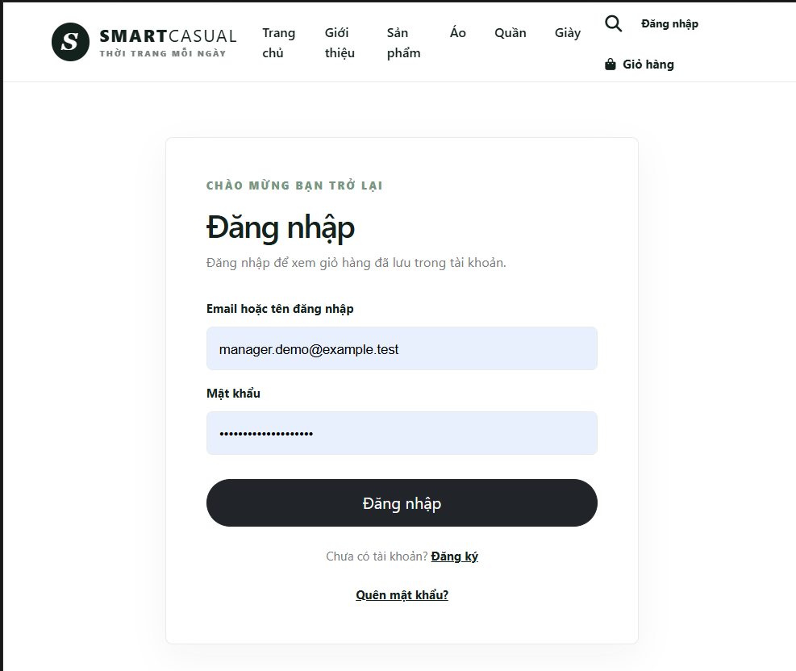
Hình 5.2. Giao diện đăng nhập của ứng dụng PHP
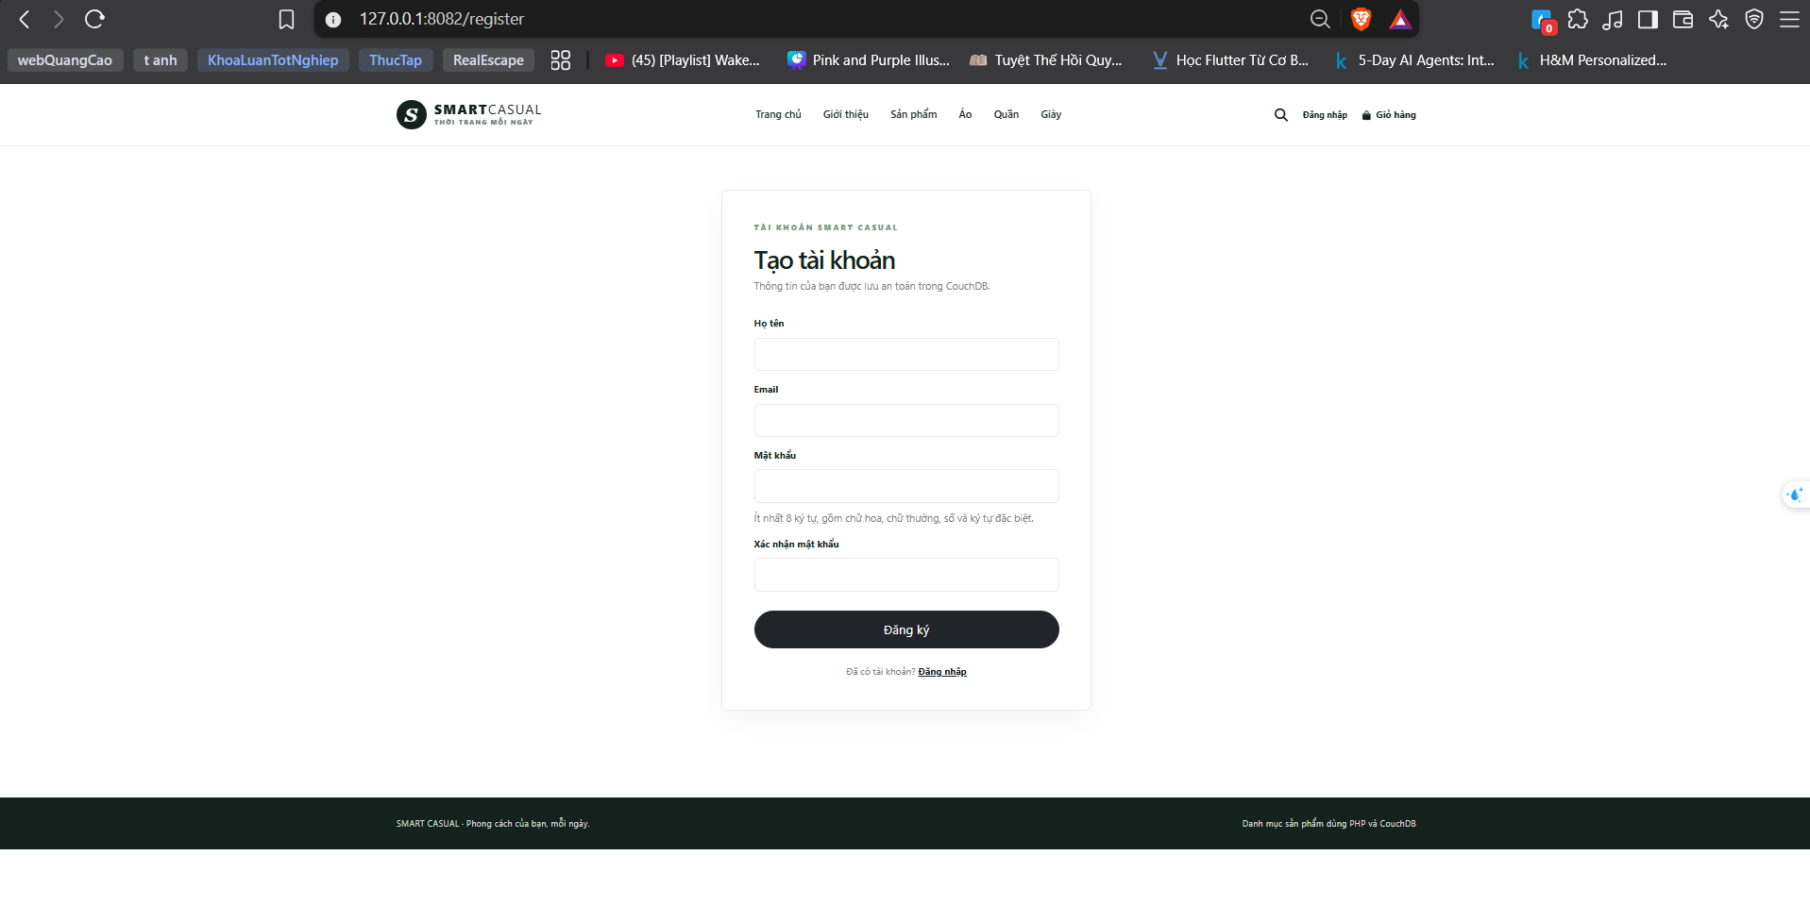
Hình 5.3. Giao diện đăng ký tài khoản
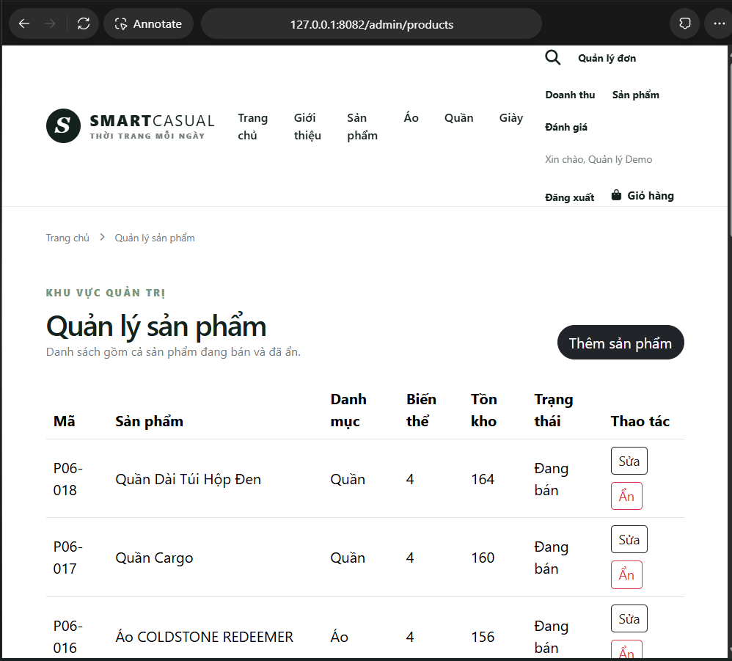
Hình 5.4. Giao diện quản lý sản phẩm với tài khoản manager

5.2.2 CRUD sản phẩm
Module sản phẩm cho phép manager tạo, xem, chỉnh sửa và ẩn sản phẩm. Thao tác Delete trên giao diện thực chất chuyển active sang trạng thái không hiển thị, còn Restore đưa sản phẩm trở lại catalog. Cách làm này giúp các snapshot trong order cũ không bị ảnh hưởng.
Bài kiểm tra nhanh của catalog đã chạy các trường hợp tạo, sửa, validation, ẩn và khôi phục. Khi chụp hình minh họa, nhóm dùng sản phẩm tổng hợp riêng để tránh tác động đến dữ liệu đang dùng cho các phần khác.
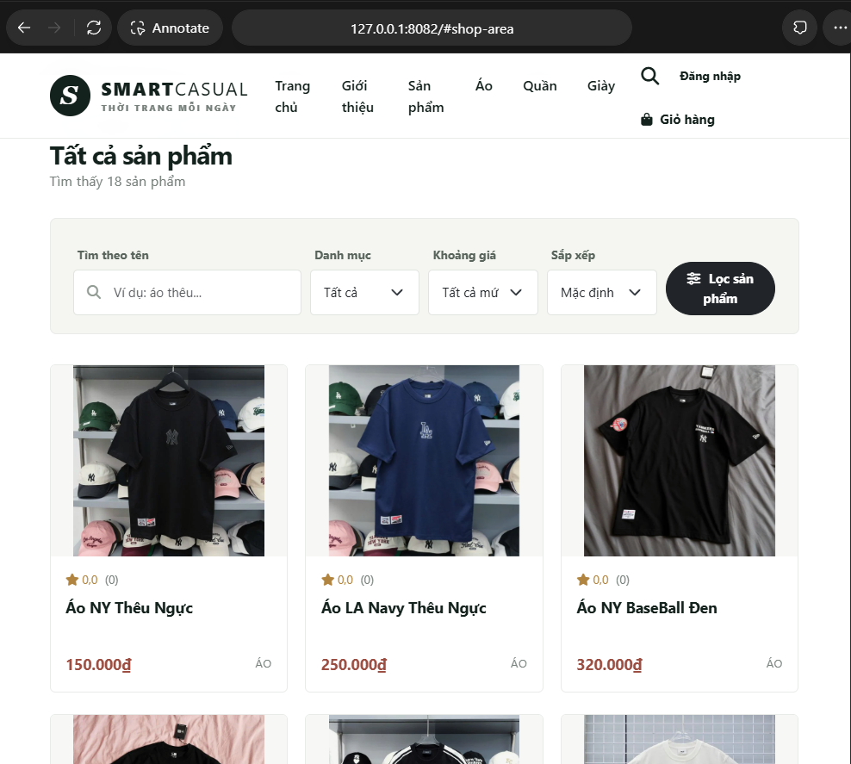
Hình 5.5. Danh mục sản phẩm trên website PHP
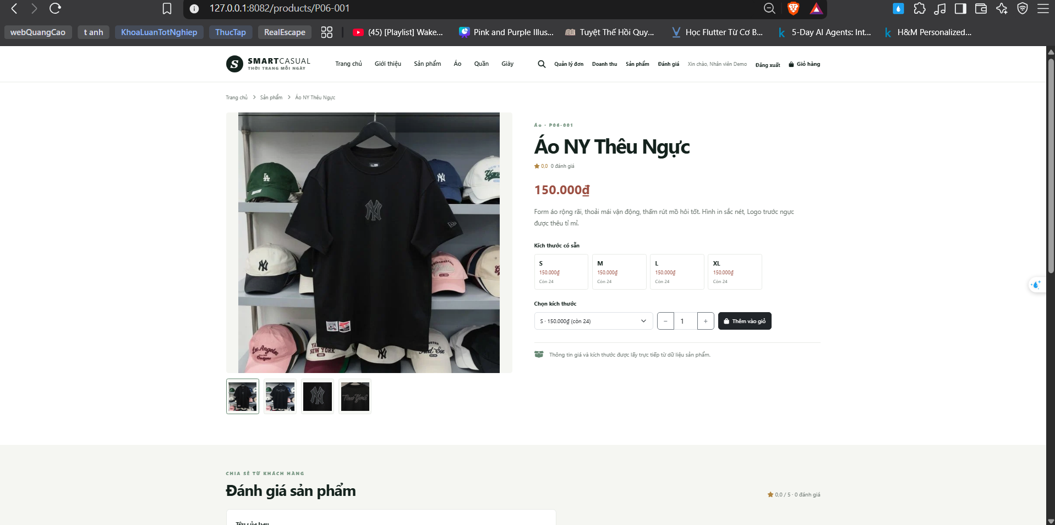
Hình 5.6. Trang chi tiết sản phẩm và biến thể

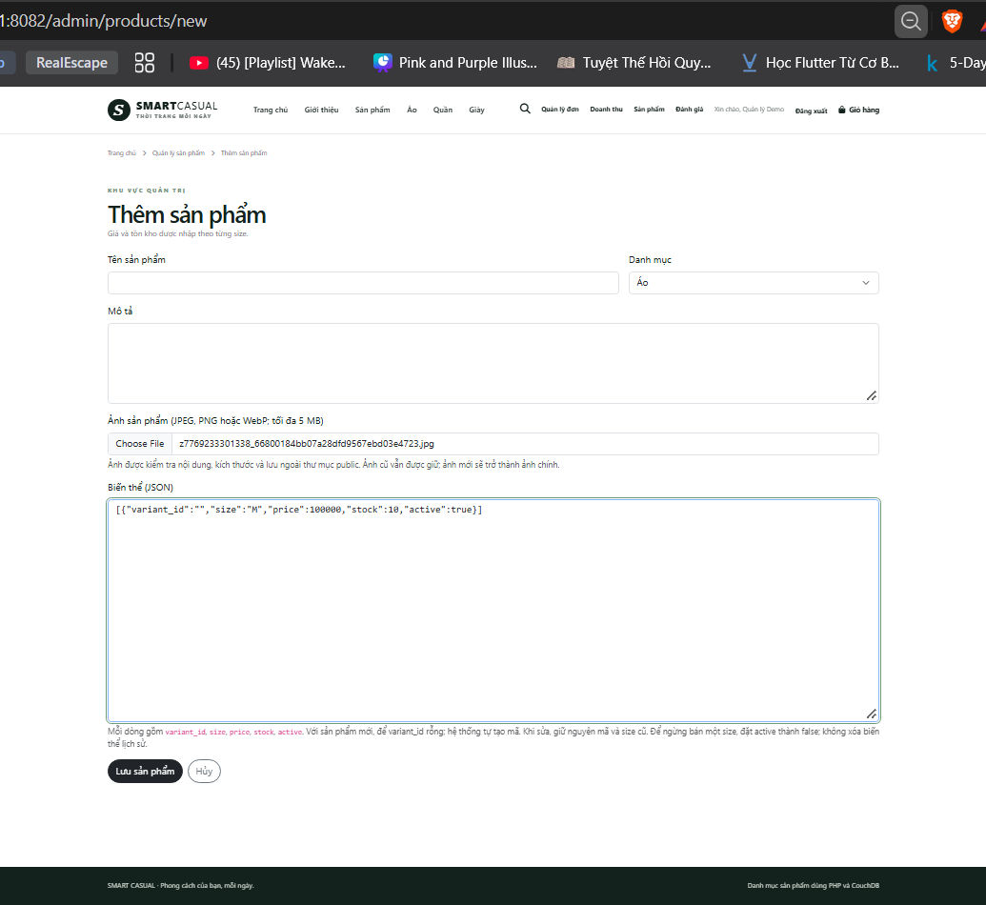
Hình 5.7. Biểu mẫu thêm sản phẩm dành cho manager
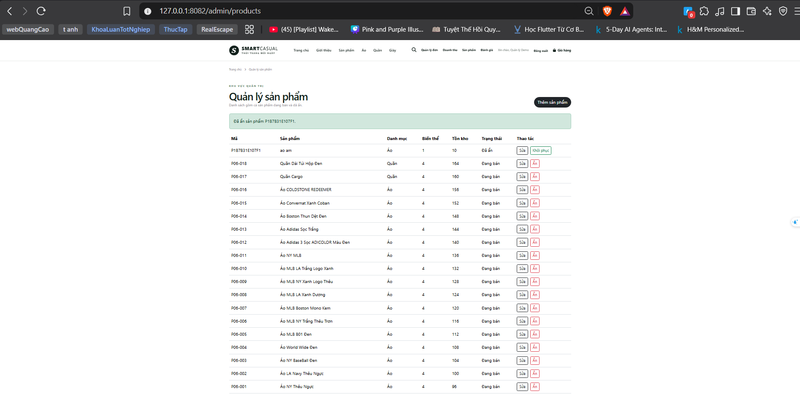
Hình 5.8. Danh sách sản phẩm trong trang quản trị
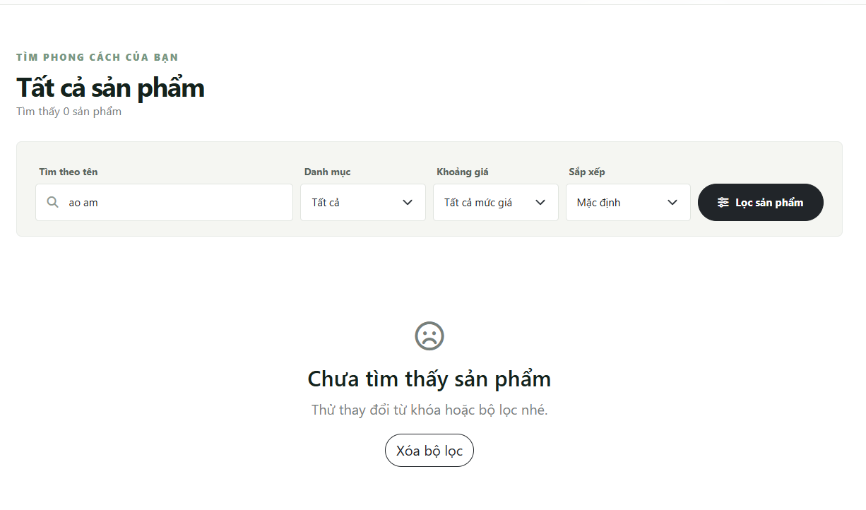
Hình 5.9. Kết quả lọc danh mục không tìm thấy sản phẩm
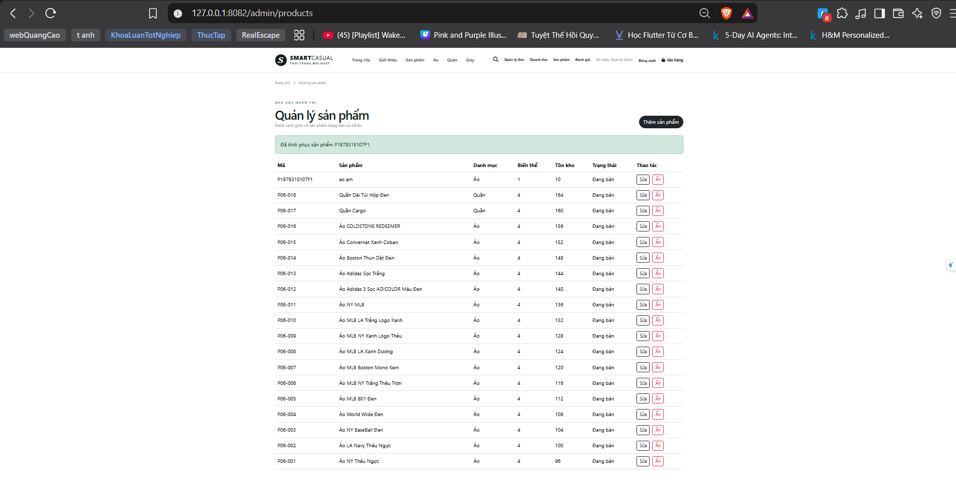
Hình 5.10. Danh sách sản phẩm tại trang quản trị sau thao tác
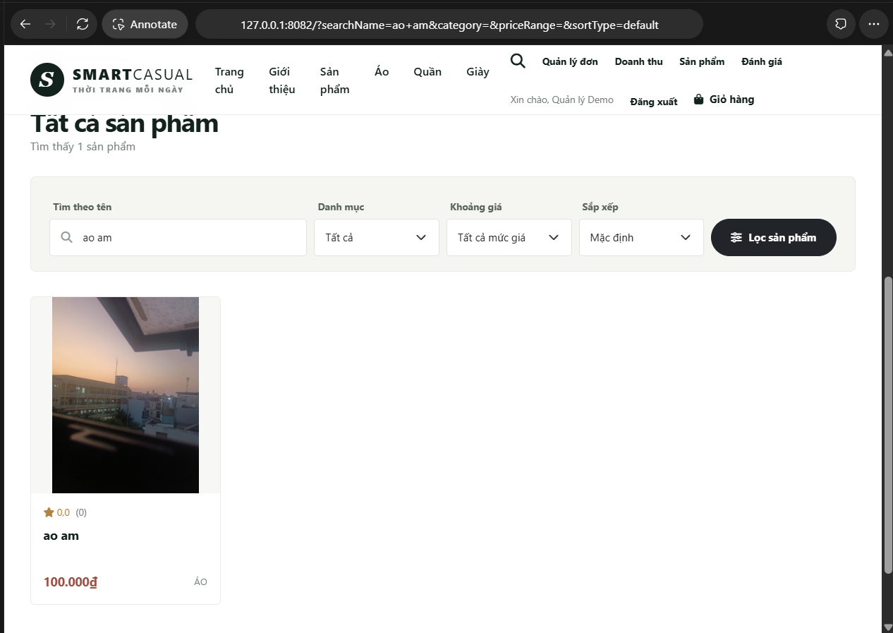
Hình 5.11. Sản phẩm hiển thị trên danh mục sau cập nhật

5.2.3 Order Management
Customer chọn biến thể, thêm vào giỏ rồi checkout bằng COD. Sau khi tạo đơn, trang History và Detail hiển thị items, totals và payment. Document tương ứng có thể mở trong Fauxton để so sánh. Manager dùng Admin Orders để lọc theo status và chuyển order qua các bước hợp lệ. Mỗi lần cập nhật làm thay đổi revision và bổ sung lịch sử trạng thái.
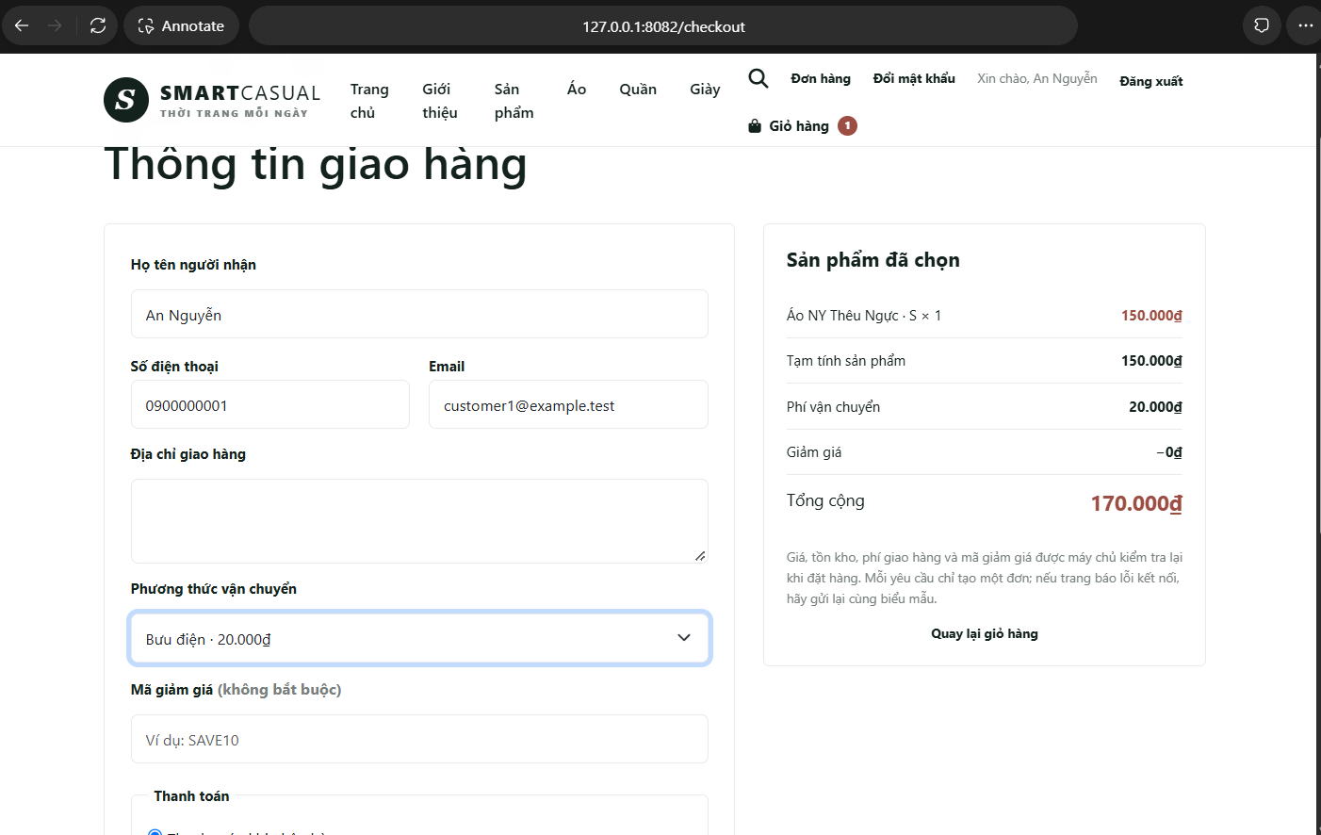
Hình 5.12. Checkout với COD, shipping và totals
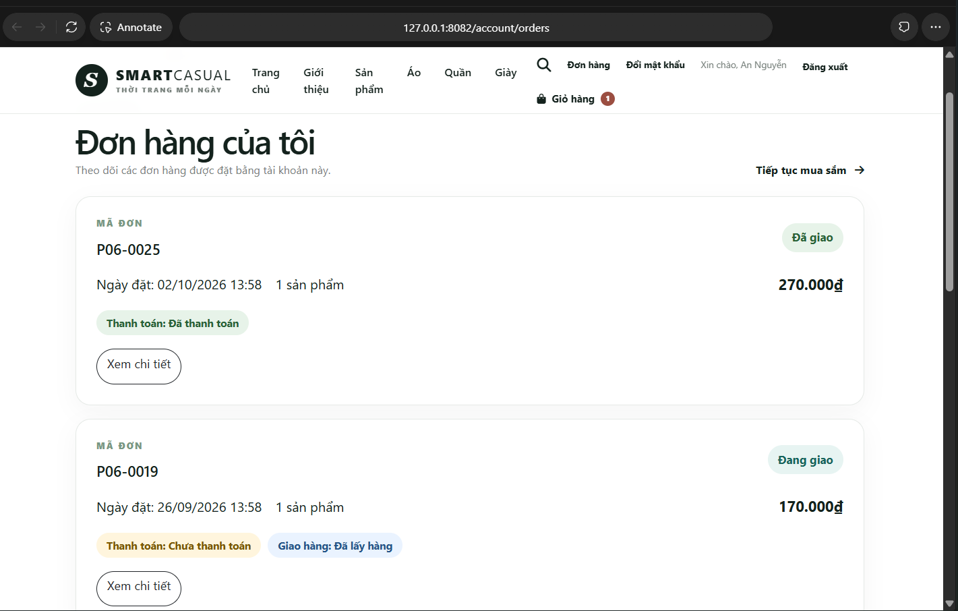
Hình 5.13. Lịch sử đơn hàng của customer
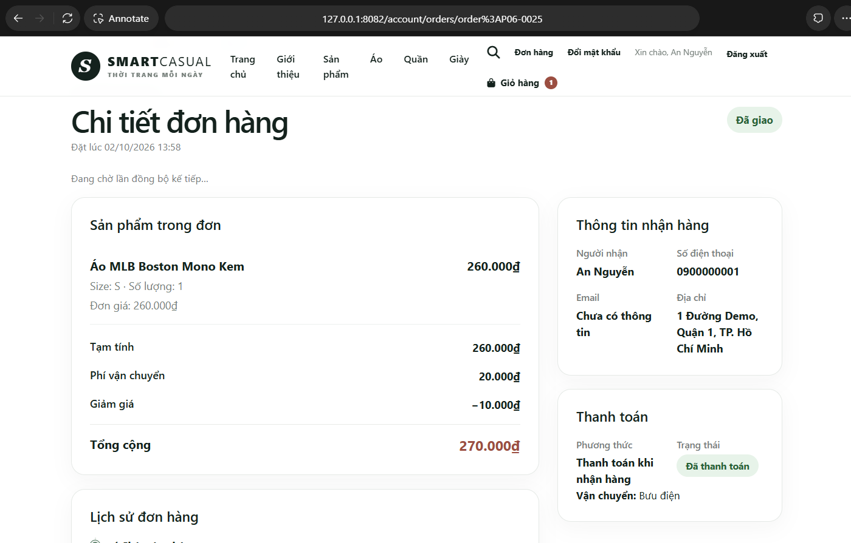
Hình 5.14. Chi tiết đơn hàng và thông tin thanh toán
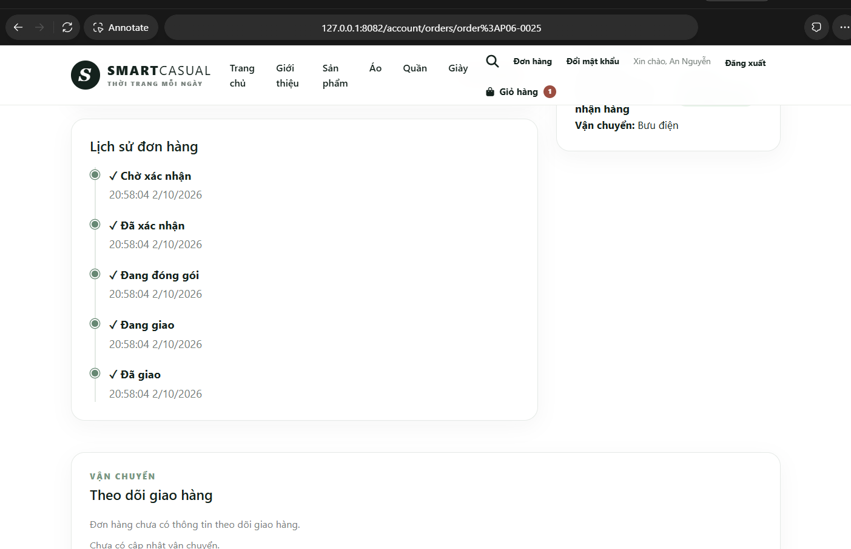
Hình 5.15. Lịch sử trạng thái và vùng theo dõi giao hàng
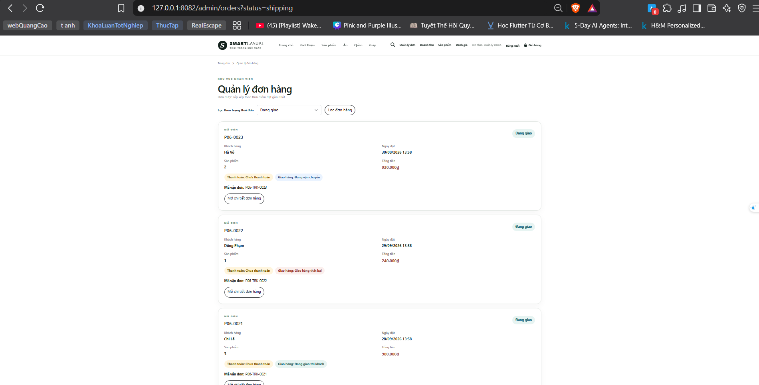
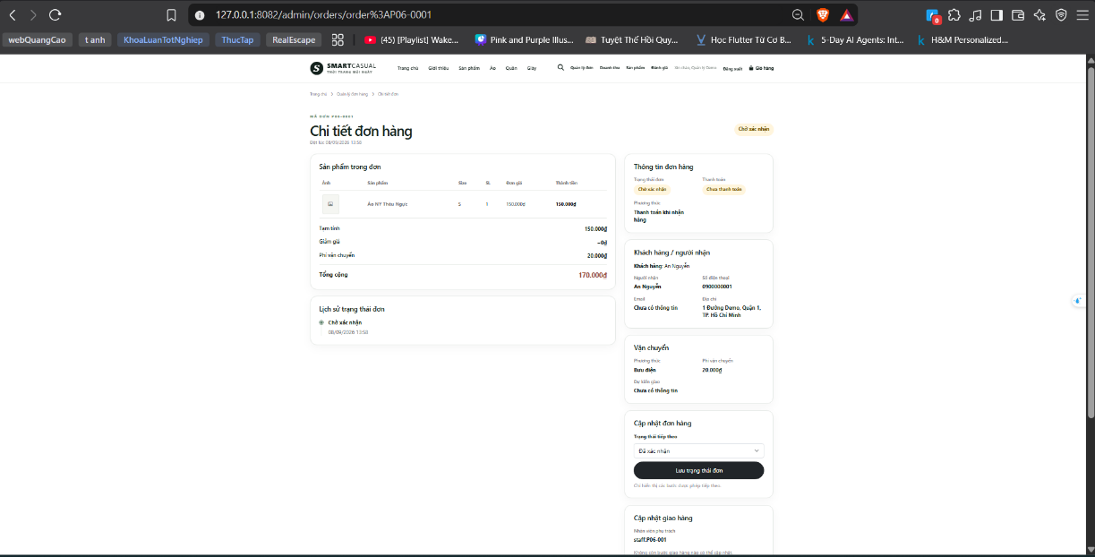
Hình 5.16. Admin Order List có filter/payment/delivery

Hình 5.17. Chi tiết đơn hàng trên giao diện quản trị
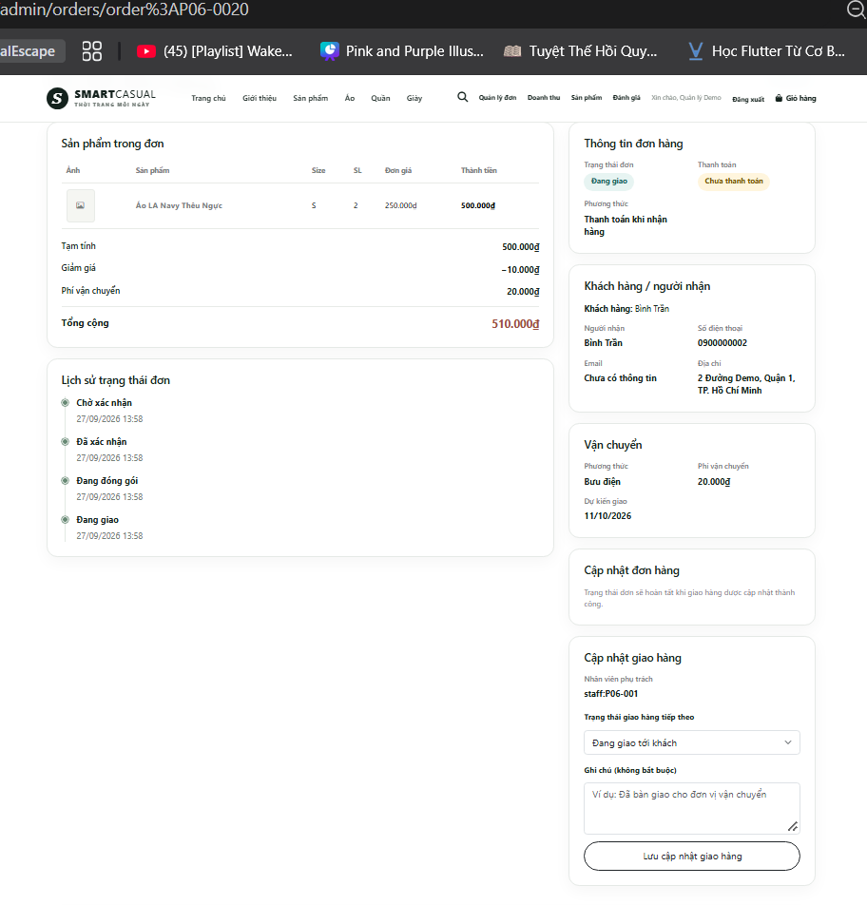
Hình 5.18. Biểu mẫu cập nhật trạng thái giao hàng của manager

5.2.4 Delivery Tracking
Khi order chuyển sang shipping, hệ thống tạo delivery_tracking. Admin cập nhật lần lượt các bước picked_up, in_transit, out_for_delivery và delivered. Nếu giao thất bại, lịch sử vẫn giữ lại sự kiện đó và cho phép thử lại theo các bước hợp lệ. Customer chỉ xem tracking của đơn mình. Các order cũ chưa có tracking sẽ hiện thông báo riêng.
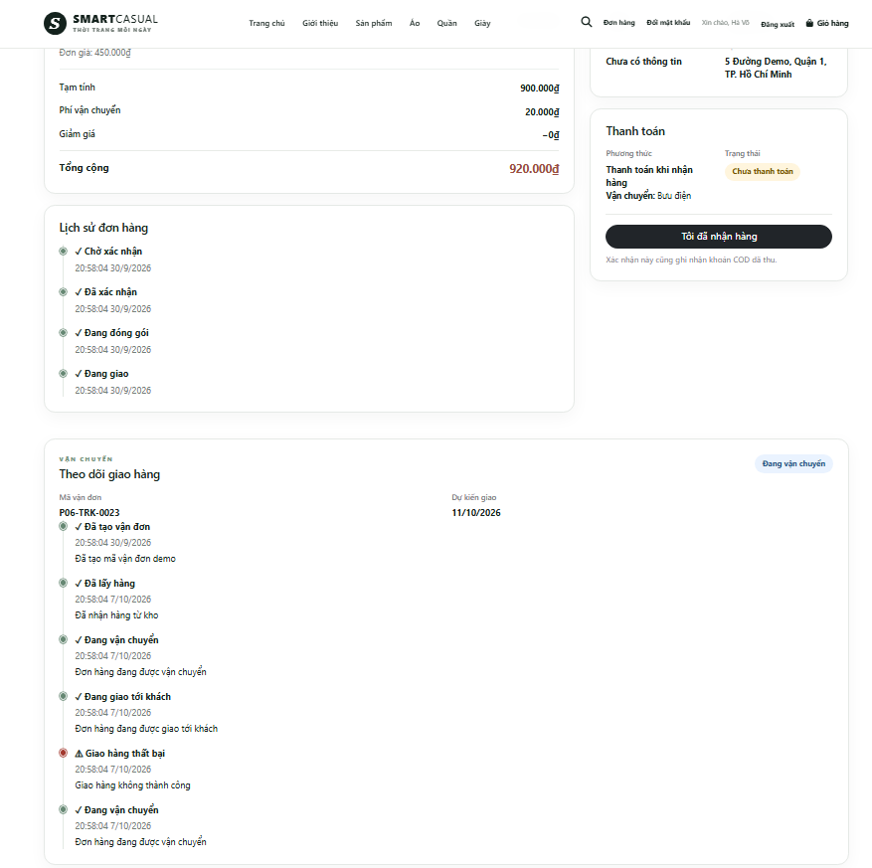
Hình 5.19. Customer Delivery Timeline có failed event và retry
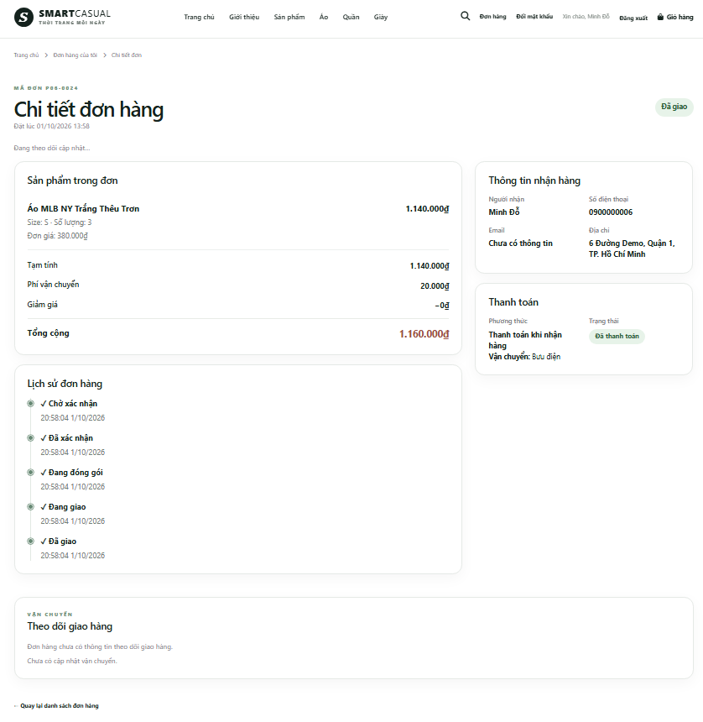
Hình 5.20. Order legacy không có tracking
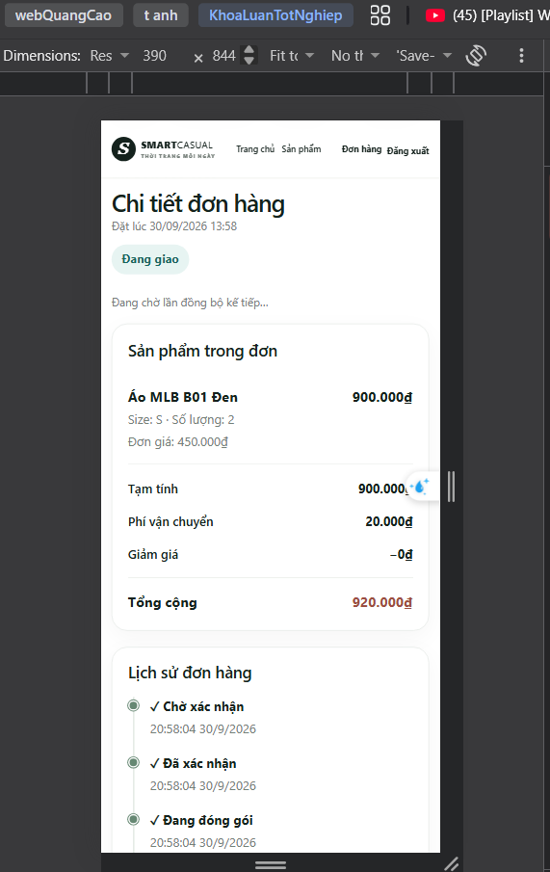
Hình 5.21. Customer/Admin Order Detail ở viewport 390px

5.2.5 Các chức năng hỗ trợ
Review cho phép khách gửi đánh giá, staff phản hồi và manager ẩn hoặc khôi phục nội dung. Voucher được tính lại ở checkout. Mục Revenue cộng grand_total của các order delivered nhưng vẫn hiển thị trạng thái payment riêng, nên con số này thể hiện giá trị đơn đã giao chứ chưa phải doanh thu thực thu hay lợi nhuận. Realtime của order được trình bày ở Mục 5.3.
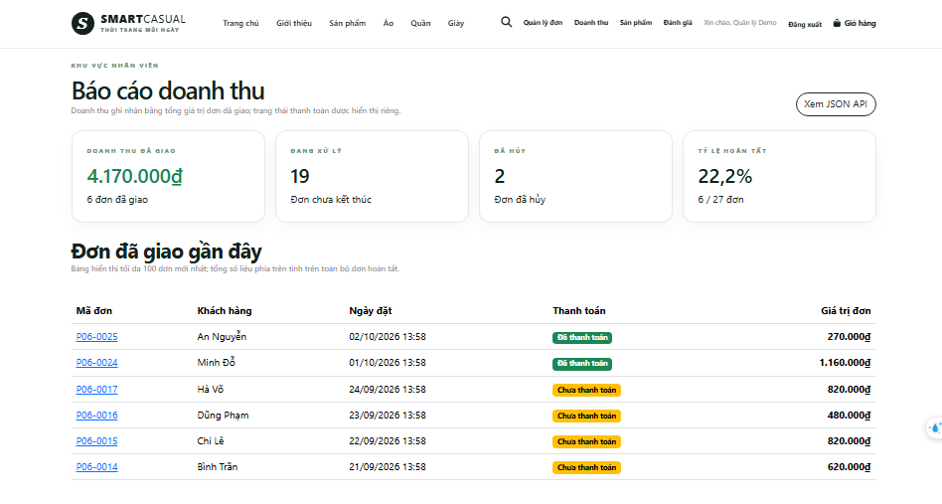
Hình 5.22. Review hoặc Revenue với dữ liệu tổng hợp
Phần demo ưu tiên luồng Order và Delivery vì đây là phần liên hệ trực tiếp nhất với dữ liệu trong CouchDB. CRUD sản phẩm và các chức năng hỗ trợ được trình bày ngắn hơn. Mango Query, index, revision và validation được giải thích ở các mục riêng. Ứng dụng hiện chủ yếu chạy local và chưa có URL công khai.

5.3 Realtime và _changes

5.3.1 Luồng hiện có
Realtime được thực hiện bằng SSE kết hợp với _changes của CouchDB. Trang chi tiết đơn nhận được trạng thái mới mà không cần tải lại toàn bộ trang. Trình duyệt kết nối đến PHP, còn PHP theo dõi thay đổi của đúng order rồi gửi dữ liệu đã lọc về client. Lịch sử nghiệp vụ vẫn nằm trong order document.

5.3.2 Cơ chế duy trì kết nối và tự động kết nối lại (Reconnect)
Endpoint SSE lưu checkpoint và chờ thay đổi từ _changes trong thời gian giới hạn. Khi EventSource kết nối lại, request có thể mang Last-Event-ID để server tiếp tục từ vị trí đã biết. Session được đóng trước lúc chờ stream nhằm tránh khóa các request khác. Báo cáo mới ghi nhận cập nhật trạng thái trên trình duyệt, chưa có ca kiểm thử riêng tình huống mất mạng và kết nối lại.

5.3.3 Dữ liệu và quyền
Dữ liệu SSE chỉ gồm những trường cần hiển thị như status, payment_status, delivery và order history. Các trường nội bộ như assigned_staff hoặc raw CouchDB document không được gửi cho customer. Quyền sở hữu order được kiểm tra trước khi subscribe và khi đọc lại dữ liệu.

5.3.4 Kết quả và giới hạn
Khi kiểm thử trên trình duyệt, nhóm quan sát các thay đổi shipping, failed_delivery, retry, in_transit và delivered xuất hiện ở trang khách hàng qua SSE mà không cần tải lại trang. Nhóm chưa kiểm thử riêng tình huống mất mạng rồi kết nối lại. Việc đo tải đồng thời nhiều kết nối SSE cũng thuộc phạm vi mở rộng.
Ảnh chụp chỉ thể hiện một trạng thái tại một thời điểm nên khó minh họa toàn bộ cơ chế realtime. Phần này được kiểm tra bằng cách thay đổi trạng thái ở phía quản trị và quan sát trang khách hàng cập nhật mà không bấm F5.

5.4 Revision và xử lý Conflict

5.4.1 Cập nhật document theo revision
GET product fixture → nhận rev 1
PUT nội dung mới + rev 1 → nhận rev 2
GET lại → kiểm tra nội dung và rev 2
CouchDB dùng _id để định danh document và _rev để kiểm tra phiên bản khi ghi. Bài kiểm thử GET một Product fixture, cập nhật bằng PUT rồi GET lại để kiểm tra nội dung và revision mới. Request tiếp theo cố ý gửi revision cũ để quan sát kết quả từ chối, không kiểm thử conflict do replication.
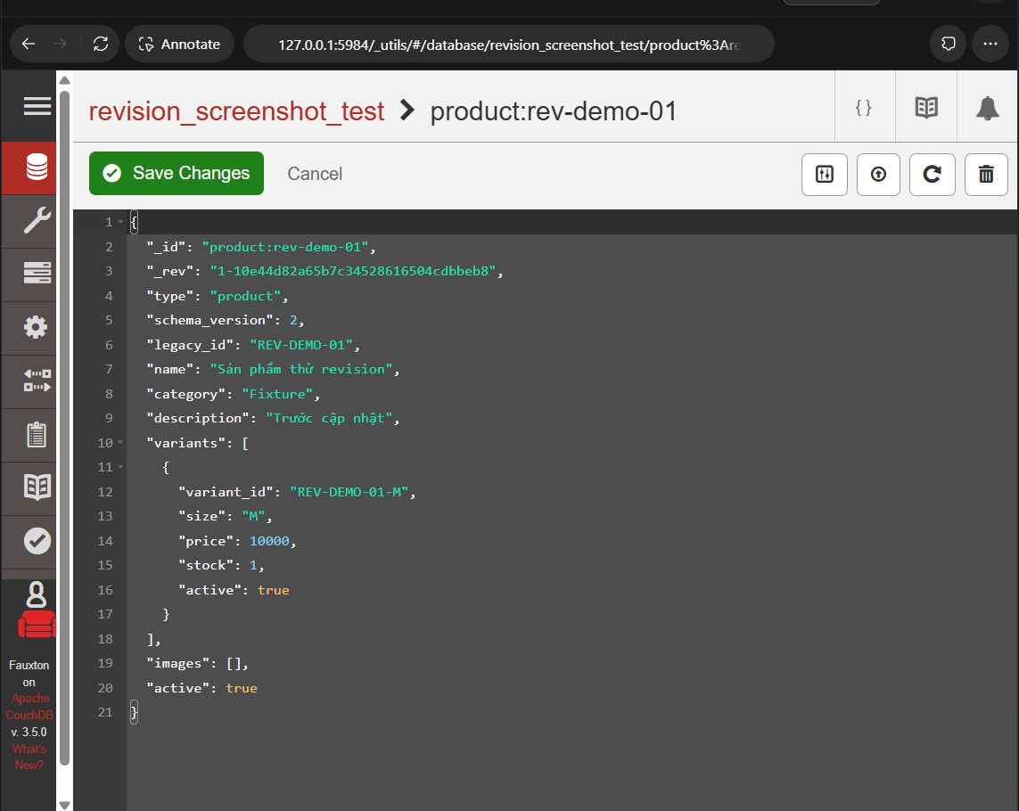
Hình 5.23. Revision trước cập nhật trên dữ liệu kiểm thử độc lập
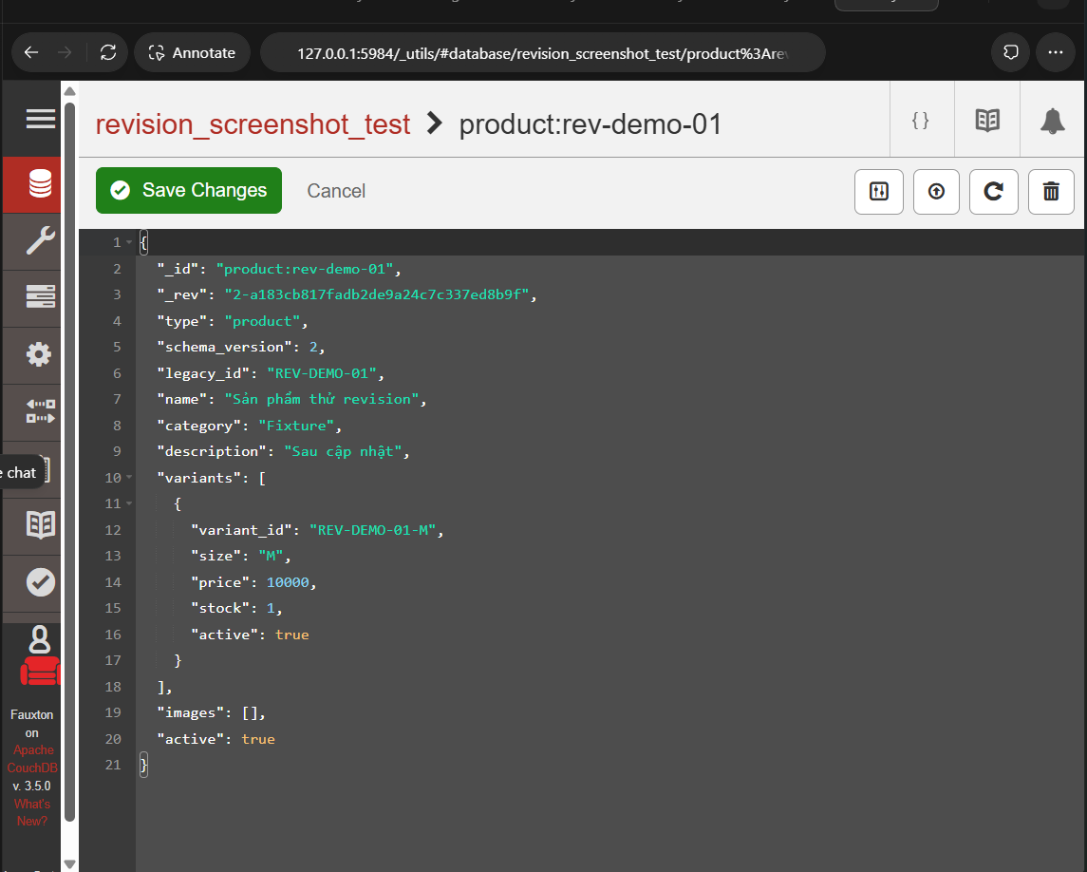
Hình 5.24. Revision sau cập nhật trên dữ liệu kiểm thử độc lập

5.4.2 Kiểm thử stale revision trả HTTP 409
Script phase07_nosql_fixture_demo.php dùng một database test riêng để minh họa conflict. Product được tạo ở revision 1, cập nhật hợp lệ lên revision 2, sau đó một request tiếp tục dùng revision 1 và nhận HTTP 409. Nội dung revision 2 vẫn được giữ nguyên. Trường hợp này minh họa việc ghi bằng phiên bản đã cũ trên một node. Conflict do replication chưa được kiểm thử.
HTTP 409 được ghi nhận từ script kiểm thử trên database riêng. Database này được dọn sau khi chạy nên không ảnh hưởng đến dữ liệu của ứng dụng chính.
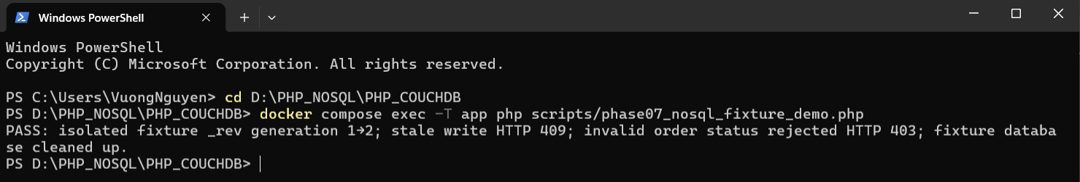
Hình 5.25. Output kiểm thử hoặc HTTP response 409

5.4.3 Cách PHP xử lý HTTP 409
Bảng 5.1. Các cách xử lý theo module
Vị trí | Phản ứng khi 409
CouchDbClient | Trả status/body; không tự merge
AccountRepository tạo account | Ánh xạ sang lỗi username đã đăng ký
AccountRepository cập nhật | Yêu cầu tải lại/thử lại theo lỗi account
ProductAdminService | Báo sản phẩm vừa thay đổi; yêu cầu tải lại
OrderWorkflowService | Đọc lại document và áp dụng logic tối đa 8 lượt
CheckoutService | Thử lại theo từng bước, có cơ chế giữ tài nguyên và nhật ký xử lý
Đoạn trích từ OrderWorkflowService::updateOrder() cho thấy cách ứng dụng thử lại khi gặp conflict:
for ($attempt = 0; $attempt < 8; ++$attempt) {
$order = $this->documents->get($orderId);
if ($order === null) throw new OrderWorkflowException('Đơn hàng không còn tồn tại.');
$updated = $change($order);
if ($updated === $order) return $order;
$response = $this->documents->put($updated);
if ($response->statusCode === 409) continue;
$this->assertWrite($response, 'cập nhật đơn hàng');
return $updated;
}
Khi gặp HTTP 409, callback được chạy lại trên document mới nhất nên việc kiểm tra transition cũng phải thực hiện lại. Số lần thử có giới hạn. Sau khi ghi thành công, ứng dụng đọc lại document để lấy revision và nội dung hiện hành.

5.5 Validation và Design Document

5.5.1 Design Document
_design/domain_validation chứa hàm validate_doc_update, còn _design/catalog_indexes chứa các định nghĩa index. Đây là các document đặc biệt của CouchDB và có revision riêng. Việc sửa design document chỉ dành cho tài khoản quản trị. Customer không có chức năng thay đổi chúng qua website.
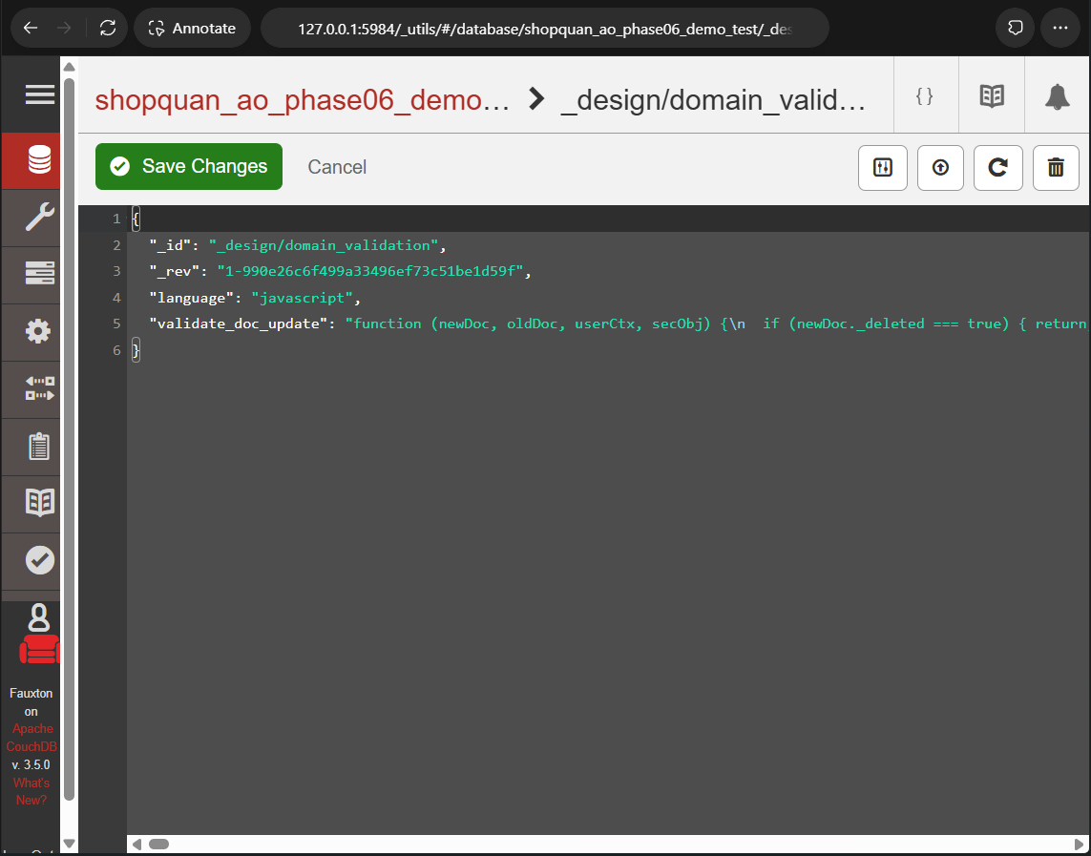
Hình 5.26. Design document domain_validation trong Fauxton

5.5.2 Validator
Validator nhận document mới và document cũ để kiểm tra type, phiên bản cấu trúc và một số trường bắt buộc trước khi cho phép ghi. Trường hợp xóa document và design document được xử lý riêng. Các kiểm tra về history chủ yếu áp dụng cho những lần cập nhật document nghiệp vụ.
Có tám loại document nghiệp vụ được chấp nhận. Product phải có dữ liệu variant, images và active hợp lệ. Giá và tồn kho không âm. Cart item có quantity dương. Review có rating từ 1 đến 5. Validator chạy ngay tại database và bổ sung cho phần validation ở PHP.

5.5.3 Validation Order status
Đối với order, validator chỉ chấp nhận các status pending, confirmed, packing, shipping, delivered và cancelled. Đồng thời kiểm tra receiver, items và totals. Đoạn mã dưới minh họa phần kiểm tra enum:
var statuses = ["pending", "confirmed", "packing", "shipping", "delivered", "cancelled"];
if (statuses.indexOf(newDoc.status) === -1) {
throw({forbidden: "order status is invalid"});
}
Chuỗi chuyển trạng thái như pending → confirmed → packing được kiểm soát ở PHP. Validator chủ yếu bảo đảm giá trị status và cấu trúc document hợp lệ. status_history hiện mới được kiểm tra là mảng. Chưa có rule ở database bảo đảm mọi trường hợp đều chỉ nối thêm event.

5.5.4 Validation Delivery status
Delivery có tập trạng thái riêng cùng các trường code, date và history. Validator kiểm tra timestamp, trạng thái hiện tại và event cuối trong lịch sử. Khi giao thành công, delivered_at phải phù hợp với sự kiện cuối và order cũng phải ở trạng thái delivered.
Các transition của delivery được kiểm tra khi trạng thái thay đổi. Trường source trong event chỉ mô tả nguồn cập nhật. Quyền sở hữu order, quyền endpoint và CSRF vẫn do ứng dụng PHP kiểm soát. Hai lớp kiểm tra này hỗ trợ nhau ở những phạm vi khác nhau.

5.5.5 Quy tắc bảo toàn lịch sử trạng thái đơn hàng (Append-only History)
Lịch sử delivery được lưu theo hướng chỉ bổ sung sự kiện mới: sau mỗi lần cập nhật, mảng history không được ngắn đi và các phần tử cũ phải giữ nguyên. payment_history cũng được kiểm tra tương tự khi trường này còn tồn tại. Trạng thái paid không được đổi ngược về unpaid. Một số trường hợp vẫn cần service kiểm tra thêm.
Bảng 5.2. Ranh giới validator và service
Ràng buộc | Validator CouchDB | PHP/service
Type/schema/basic shape | Có | Kiểm tra input/domain bổ sung
Enum order | Có | Có
Chuỗi transition order | Chưa kiểm tra toàn bộ | OrderWorkflowService
Delivery transition/history | Có trong update bình thường | Service kiểm tra quyền và workflow
Payment history | Kiểm tra khi field còn hiện diện | Service nối thêm sự kiện và tránh xử lý lặp cùng yêu cầu
Owner/CSRF/JWT | Không thay application guard | Controller/auth
Unique tracking xuyên docs | Không | Sinh mã và query kiểm tra
Tổng tiền/FK/stock nhiều docs | Chỉ shape/range một phần | Pricing/checkout và nhật ký xử lý

5.5.6 Demo dữ liệu sai bị từ chối
Một Order có status invalid_status được gửi vào database kiểm thử và nhận HTTP 403. Document này còn thiếu một số trường bắt buộc. Kết quả chứng minh validator từ chối dữ liệu không hợp lệ, nhưng chưa phân lập được điều kiện kiểm tra enum status là nguyên nhân duy nhất của HTTP 403. Đoạn kiểm tra enum được đối chiếu riêng trong mã validate_doc_update.
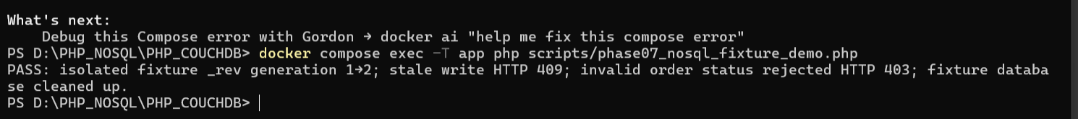
Hình 5.27. Response hoặc output HTTP 403 trên dữ liệu kiểm thử

5.6 Kiểm thử hệ thống

5.6.1 Cơ sở tổng hợp
Mục này tổng hợp các bài kiểm thử đã chạy trong quá trình làm đồ án. Mỗi nhóm tập trung vào một phần như authentication, checkout, order/delivery, Mango Query, revision hoặc validator. Những nội dung chưa kiểm thử đầy đủ vẫn được ghi riêng trong bảng.
Bảng 5.3. Tổng hợp kết quả kiểm thử
STT | Nội dung | Kết quả | Ghi chú
1 | PHP syntax | Đạt | 89 file PHP được kiểm tra cú pháp; script kiểm thử cũng được lint
2 | Composer metadata | Đạt, có cảnh báo | Package hợp lệ; project chưa khai báo license
3 | JWT | Đạt | Kiểm tra cấp token, verify, tamper và issuer
4 | Catalog admin | Đạt | Create/edit/validation/hide/restore và role guard
5 | Checkout/service | Đạt | Kiểm tra stock, xử lý lặp request và khôi phục sau lỗi
6 | HTTP integration | Đạt | Web/API cho guest và customer
7 | Order ownership | Đạt | Kiểm tra cross-customer/guest và not-found
8 | Order transition/cancellation | Đạt | Kiểm tra trạng thái cuối và rule hủy đơn đã thanh toán
9 | Delivery/failed/retry | Đạt | Kiểm tra transition, history và đồng bộ order/delivery
10 | CSRF | Đạt | Có assertion lỗi và luồng thành công
11 | Payment history | Đạt trong phạm vi hiện có | COD và xác minh thủ công; chưa có gateway/refund
12 | CouchDB diagnostics | Đạt | _find/_explain đọc đúng index mong đợi
13 | Dependency unavailable | Đạt | Ứng dụng trả lỗi 503 chung khi CouchDB không khả dụng
14 | Seed isolated | Đạt | 347 document kiểm thử được import/verify trên DB tạm
15 | Demo integrity | Đạt | Kiểm tra số lượng, trạng thái, totals, tracking và retry
16 | Browser desktop | Đạt | Customer/admin ở viewport khoảng 1280px
17 | Browser mobile 390px | Đạt | Không tràn ngang toàn trang; bảng có vùng cuộn
18 | Realtime browser/API | Đạt trong phạm vi kiểm thử | Chưa mô phỏng riêng trường hợp offline rồi online lại
19 | 12 Mango requests | Đạt | 12/12 request trả HTTP 200; guest query trả 0
20 | Mango Query trên Fauxton | Đạt với 3 truy vấn | Query 02, 11 và 12 được chạy trực tiếp trên giao diện
21 | Index/_explain | Đạt | 9 JSON index + primary; kiểm tra 3 request _explain
22 | Stale revision | Đạt | Revision 1→2, PUT dùng revision cũ trả HTTP 409
23 | Validator reject | Đạt trên dữ liệu kiểm thử | Document sai trả HTTP 403; ca này không tách riêng từng rule
24 | Backup/restore round-trip | Đạt | Ngày 10/10/2026: backup 60/60, restore 60/60, data parity PASS; Mango/index PASS; validator HTTP 403 PASS
25 | Replication/attachments | Chưa triển khai | Mới tìm hiểu tài liệu, chưa đưa vào ứng dụng
26 | Triển khai public | Chưa triển khai | Hệ thống hiện chủ yếu chạy local, chưa có URL public

5.6.2 Đánh giá phạm vi và môi trường kiểm thử
seed:verify dùng để kiểm tra database có còn đúng với bộ dữ liệu seed đã định nghĩa hay không. Việc kiểm tra được chạy trên database tạm riêng nên không làm thay đổi database ứng dụng. Mỗi database cũng được theo dõi số lượng document độc lập.
Khi kiểm thử giao diện ở viewport 390px, phần header từng chiếm nhiều chiều cao và đã được chỉnh lại. Các bảng dài được đặt trong vùng cuộn ngang để không làm tràn toàn bộ trang. Thông báo thành công được quan sát trực tiếp trên trình duyệt, còn trường hợp CSRF sai được kiểm tra qua HTTP response.
Đồ án chưa có kiểm thử tải lớn, pentest đầy đủ, backup production hoặc kiểm thử restart-persistence trên môi trường online. Các bài kiểm tra local chỉ xác nhận những chức năng đã ghi trong Bảng 5.3.

CHƯƠNG 6 – KẾT LUẬN VÀ HƯỚNG PHÁT TRIỂN

6.1 Kết quả đạt được
Nhóm đã thực hành quản trị CouchDB bằng Fauxton và xây dựng ứng dụng PHP cho các nghiệp vụ mua hàng, quản lý Order và Delivery Tracking. Bộ dữ liệu demo cho phép kiểm tra document, trạng thái, snapshot và lịch sử giao hàng. Mười hai truy vấn Mango được kiểm tra bằng API, trong đó ba truy vấn đại diện còn được chạy trên Fauxton.
Nhóm đã kiểm tra chín Mango JSON index và _explain, stale revision trả HTTP 409, validator từ chối dữ liệu sai với HTTP 403 và luồng SSE trong phạm vi local. Quy trình backup và restore được kiểm tra trên 60 document, bao gồm đối chiếu nội dung, query/index và validator sau phục hồi. Các kết quả này có giới hạn theo bộ dữ liệu và ca thử đã ghi nhận.

6.2 Đánh giá và giới hạn
Order document cho phép đọc items, payment, totals và tracking cùng nhau. Snapshot giữ thông tin giao dịch sau khi catalog thay đổi, nhưng làm lặp dữ liệu. Các cập nhật liên quan nhiều document do PHP điều phối, còn các giới hạn về ảnh, giao dịch, kiểm thử và triển khai được ghi ở Bảng 6.1.
Bảng 6.1. Giới hạn và ảnh hưởng
Giới hạn | Ảnh hưởng hiện tại
Không lưu ảnh order snapshot | Detail dùng placeholder; không có ảnh lịch sử
Không shipper/GPS/provider | Tracking là cập nhật nội bộ staff, không vị trí vận chuyển thật
Checkout COD; bank/card thủ công | Chưa có gateway/refund tự động
Tài khoản chưa có admin CRUD UI đầy đủ | Demo user chỉ trong phạm vi auth/role/provision
History tăng trong order | Document có thể lớn; chưa đo tải/vòng đời dài
Delivery status thiếu index dedicated | Query demo fallback quét 58 documents
Validator chưa phủ mọi invariant | status_history chưa được ràng buộc đầy đủ theo nguyên tắc chỉ bổ sung sự kiện mới; payment_history còn giới hạn
Backup/restore hiện là logical trên demo local | Không bảo toàn full revision tree, deleted history, _security, replication, cấu hình server, Docker volume hoặc file upload
Seed/demo bộ dữ liệu ban đầu thay đổi khi thao tác | Cần ghi thời điểm mới, không giữ counts cố định
SSE dùng Apache worker | Chưa có capacity test/offline-online test
Deployment chưa có | Không có public URL hay minh chứng production

6.3 Hướng phát triển
Một số phần chưa triển khai gồm lưu ảnh bằng object storage, payment gateway/refund, email hoặc SMS, ứng dụng mobile/shipper, tích hợp nhà vận chuyển và replication nâng cao. Đây là những hướng có thể tiếp tục nếu phát triển hệ thống ở quy mô lớn hơn.
Phần kiểm thử có thể mở rộng thêm với trường hợp SSE mất kết nối rồi tự kết nối lại, các rule validator còn thiếu và quy trình sao lưu riêng cho file ảnh hoặc volume. Backup/restore hiện mới bao phủ nội dung document trong CouchDB. Cấu hình máy chủ, _security, replication và trạng thái cluster chưa nằm trong phạm vi này.

6.4 Kết luận
Đề tài đã thực hiện các mục tiêu tìm hiểu CouchDB, sử dụng Fauxton và xây dựng ứng dụng PHP minh họa trên dữ liệu Order và Delivery Tracking. Thiết kế document phù hợp với các màn hình đọc đồng thời items, payment, totals và lịch sử giao hàng, còn các cập nhật nhiều document cần service điều phối và xử lý xung đột revision.
Kết quả thực hành được xác nhận trong phạm vi database demo local, gồm 12 Mango request, index và _explain, HTTP 409, HTTP 403, SSE và backup–restore 60 document. Những nội dung chưa thực hiện hoặc chưa kiểm thử đầy đủ được ghi trong phần giới hạn và hướng phát triển.

TÀI LIỆU THAM KHẢO
Tài liệu tham khảo gồm tài liệu chính thức về CouchDB, Fauxton, API, PHP, JWT, Docker Compose, MongoDB Compass và mã nguồn đồ án. Các trích dẫn [1]–[8] liên hệ phần kiến thức nền tảng với nguồn tương ứng.
[1] Apache Software Foundation. Apache CouchDB 3.5 Documentation. https://docs.couchdb.org/en/stable/
[2] Apache Software Foundation. Mango Queries. https://docs.couchdb.org/en/stable/ddocs/mango.html
[3] Apache Software Foundation. Design Documents. https://docs.couchdb.org/en/stable/ddocs/ddocs.html
[4] Apache Software Foundation. CouchDB Find API. https://docs.couchdb.org/en/stable/api/database/find.html
[5] PHP Group. PHP Manual. https://www.php.net/manual/en/manual.php
[6] Jones, M., Bradley, J. và Sakimura, N. (2015). JSON Web Token (JWT). RFC 7519. https://www.rfc-editor.org/rfc/rfc7519.html
[7] Docker Inc. Docker Compose Documentation. https://docs.docker.com/compose/
[8] MongoDB Inc. MongoDB Compass Documentation. https://www.mongodb.com/docs/compass/
[9] Mã nguồn đồ án WEBTHOITRANG PHP + CouchDB, gồm README, cấu hình Docker, các module PHP, script kiểm thử và tài liệu thiết kế đi kèm.

